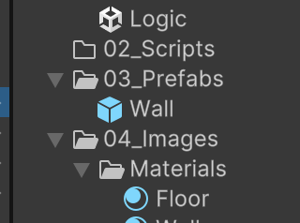

Prefab에서 변경하면 전체가 다 바뀜

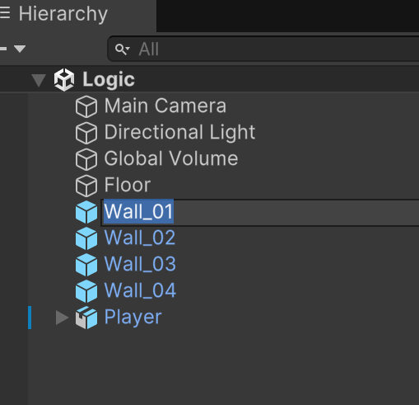

여기서 바꾸면 각각 바뀜

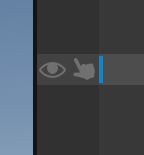

변경사항이 발생했다는 뜻. 아직 Prefab에 저장되지 않았다~

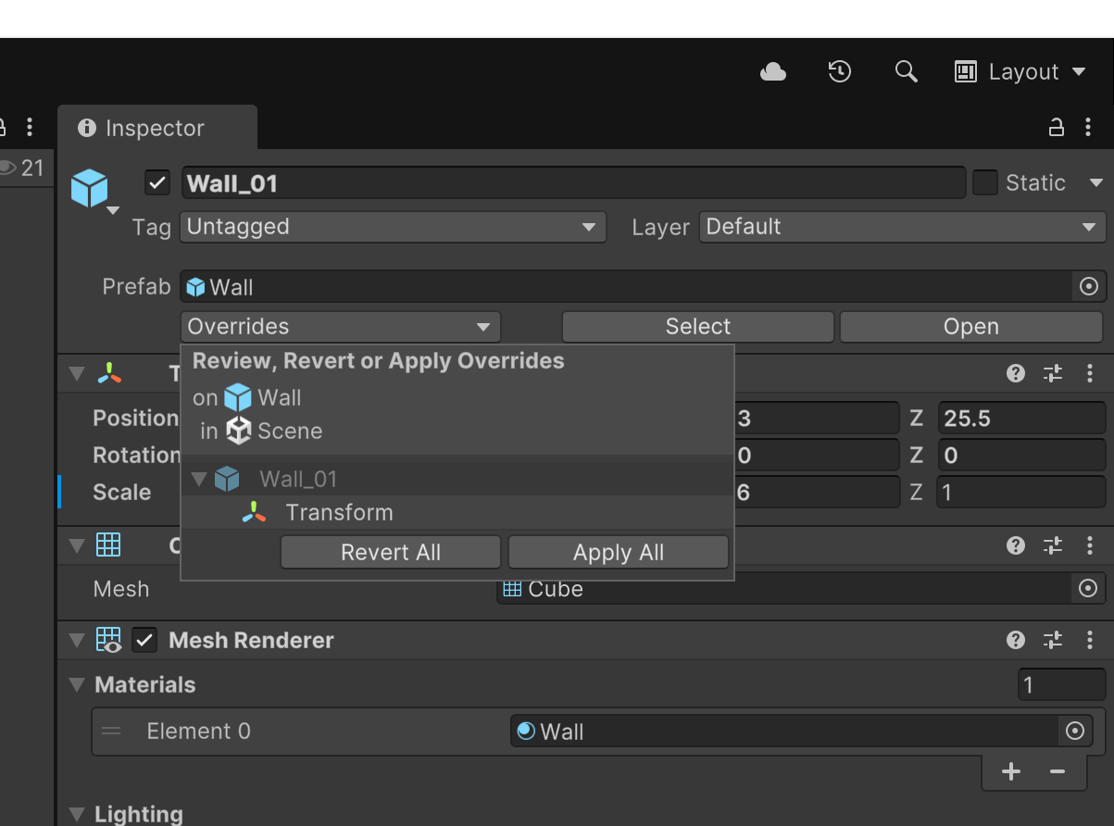

Override 누르면 변경사항을 확인할 수 있다. 변경하고 적용하려면 Apply All 을 클릭

3일차는 Script를 해봄

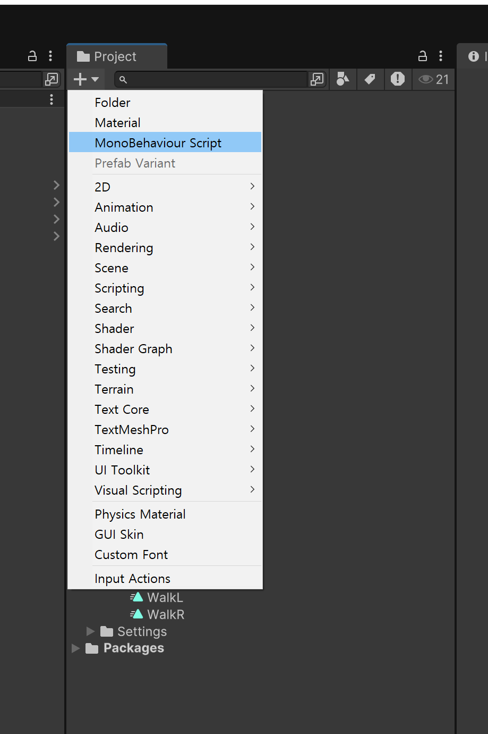

Project의 + 에서 만들 수 있다. MonoBehaviour Script 선택.

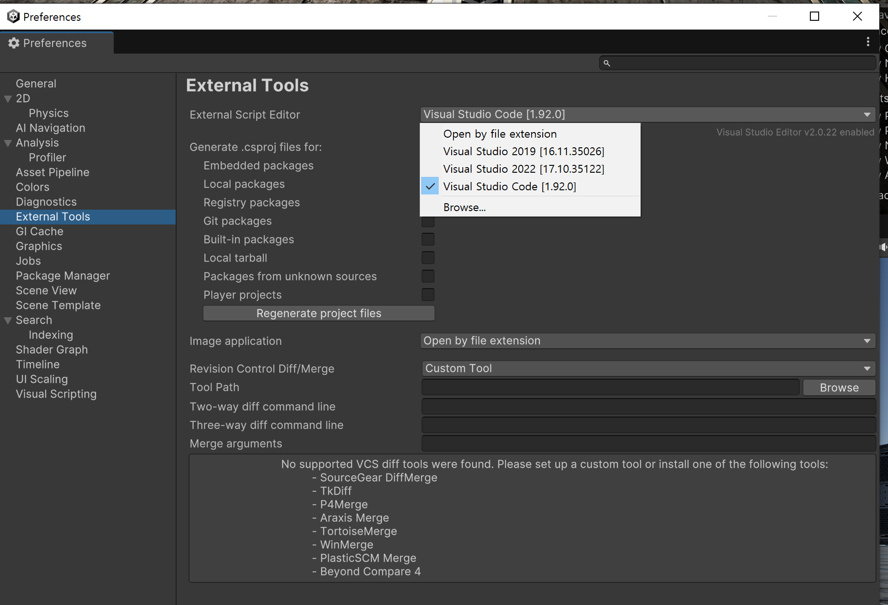

Vscode 로 스크립트를 여는 설정

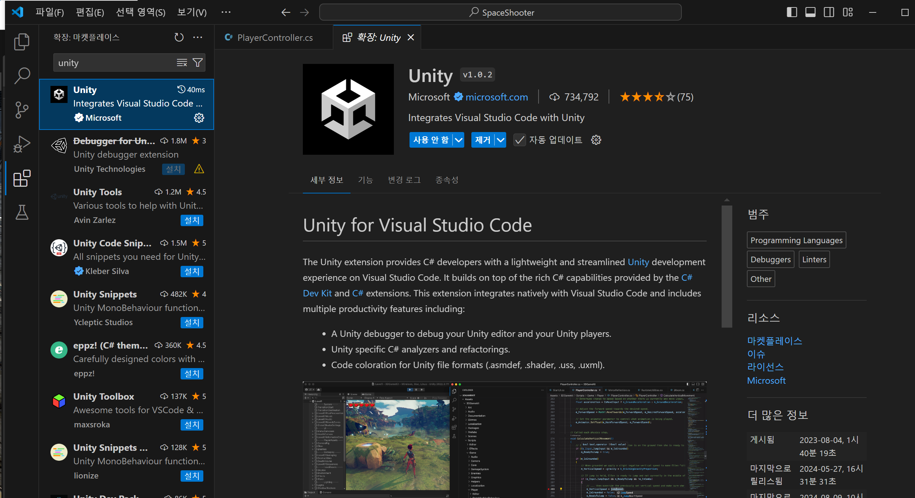

vscode에서 유니티 찾아서 설치 마소에서 만든거.

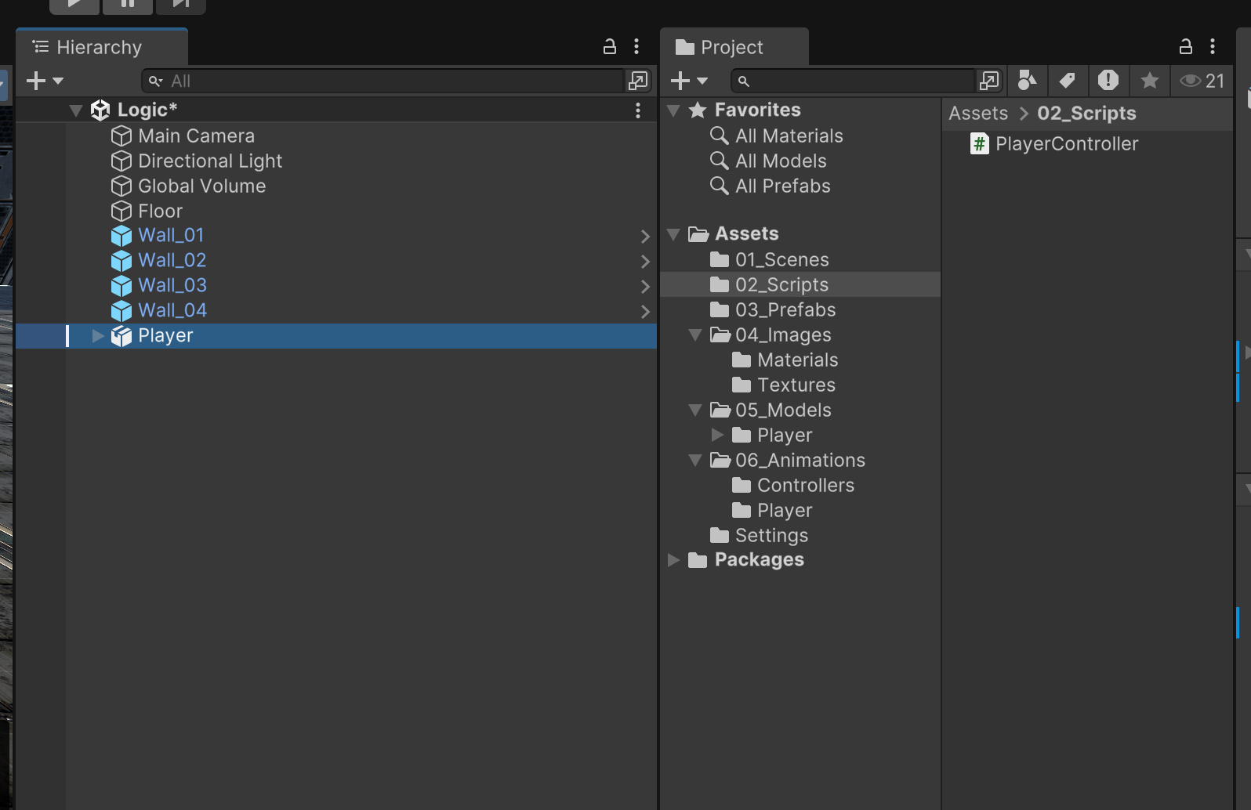

Player에 Script를 넣는 방법

1. Hierachy 에서 Player 누른 후 Script 땡겨서 넣기,
2. 로직아래로 바로 끌어다 놓기

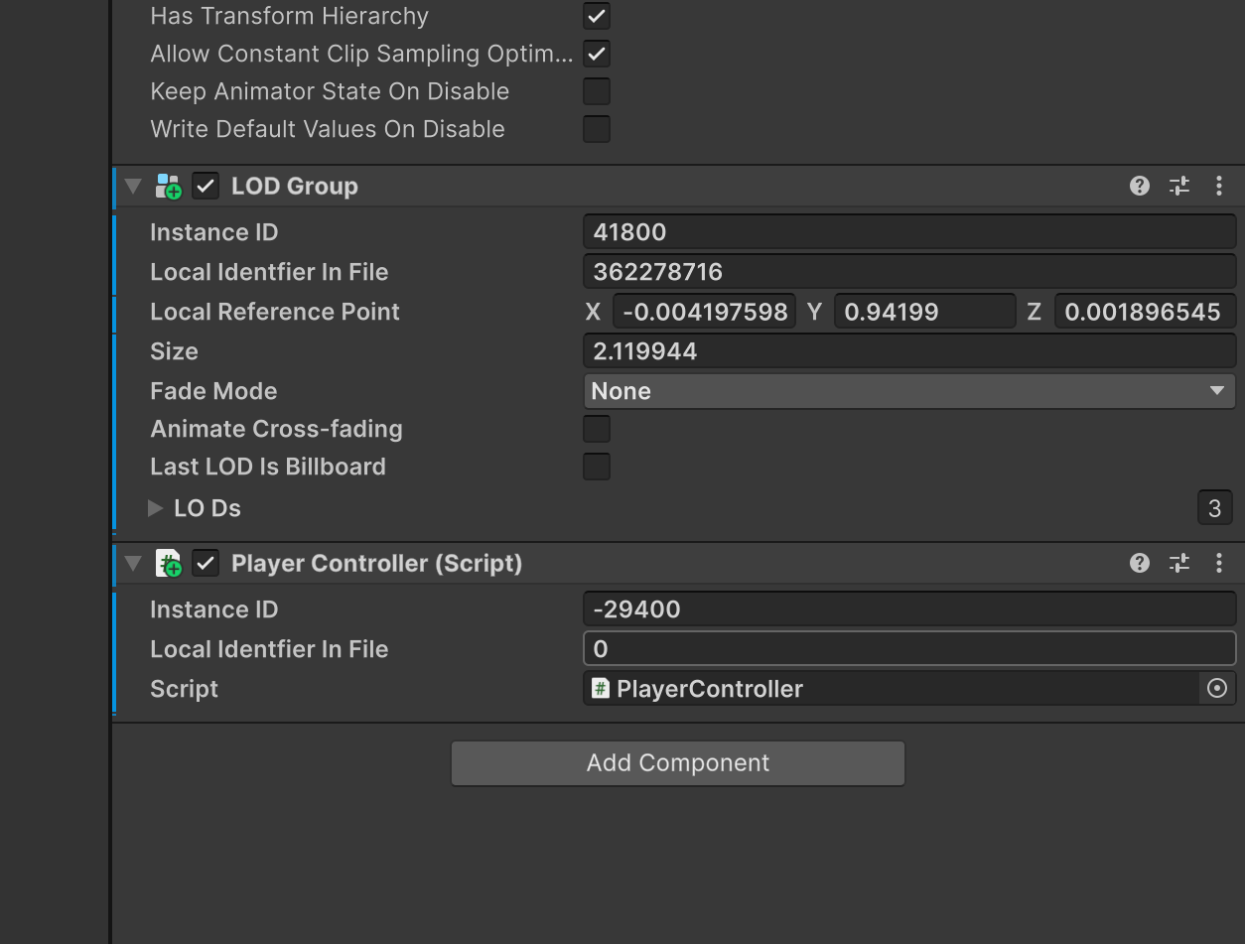

이런식으로 추가됨.

플레이 했을 때 캐릭터를 따라가는 단축키 Shift + F…

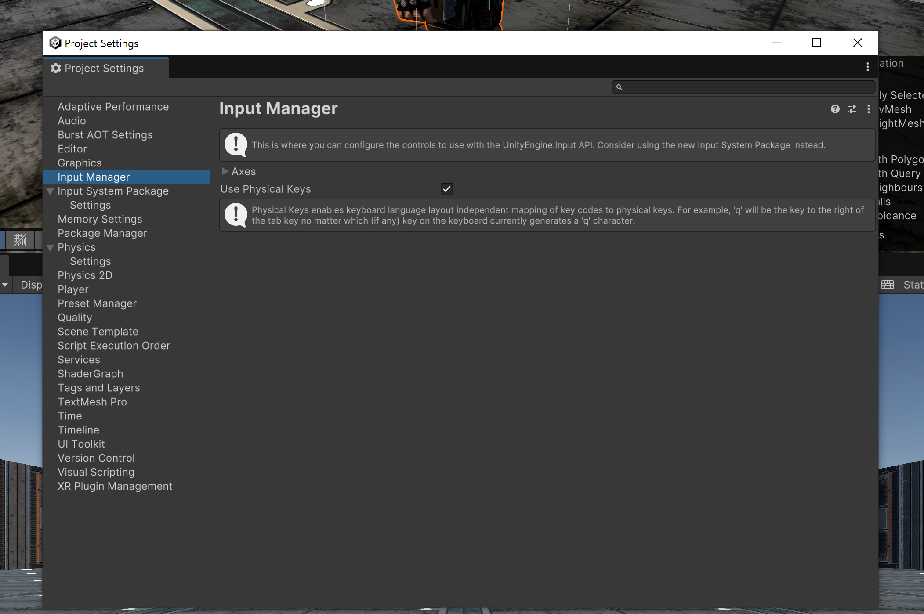

Input Manager를 통해서 셋팅값을 설정..(키보드, 마우스 등)

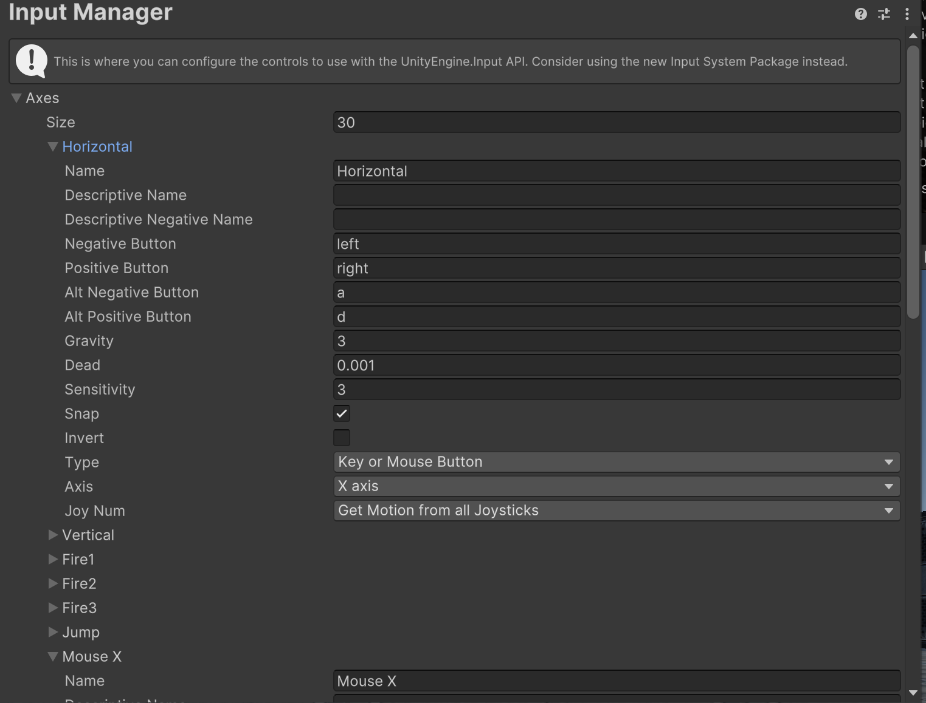

Axes 화살표 내리면 쭉 보인다. 입력칸에 적혀있는 이름이 중요!!! 이름을 똑같이 꼭 맞춰야 하기 때문에 틀리면 안됨.

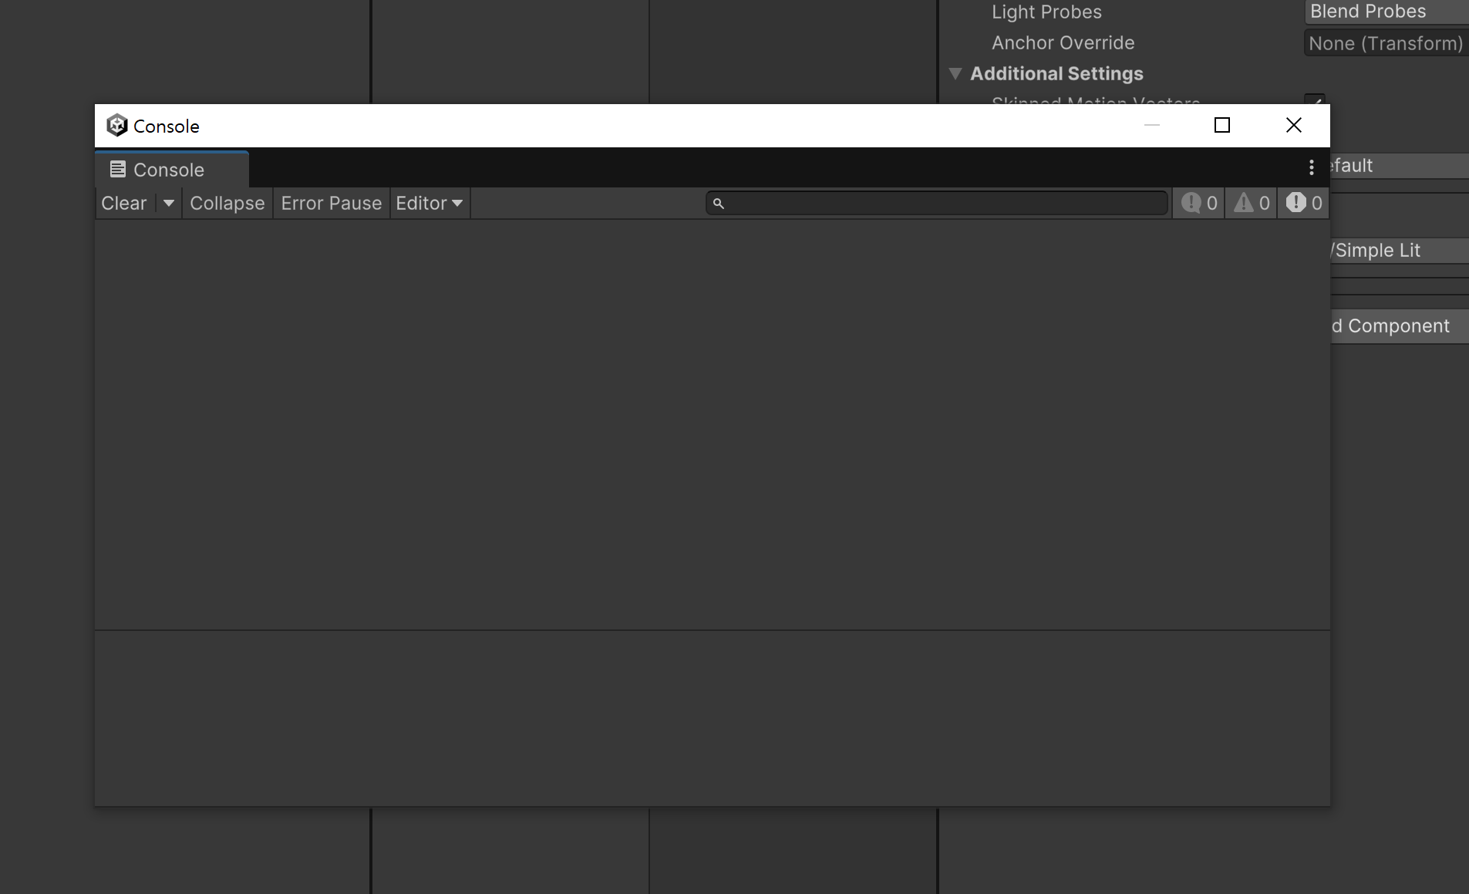

Console View 여는 단축키 Ctrl+Shift+C

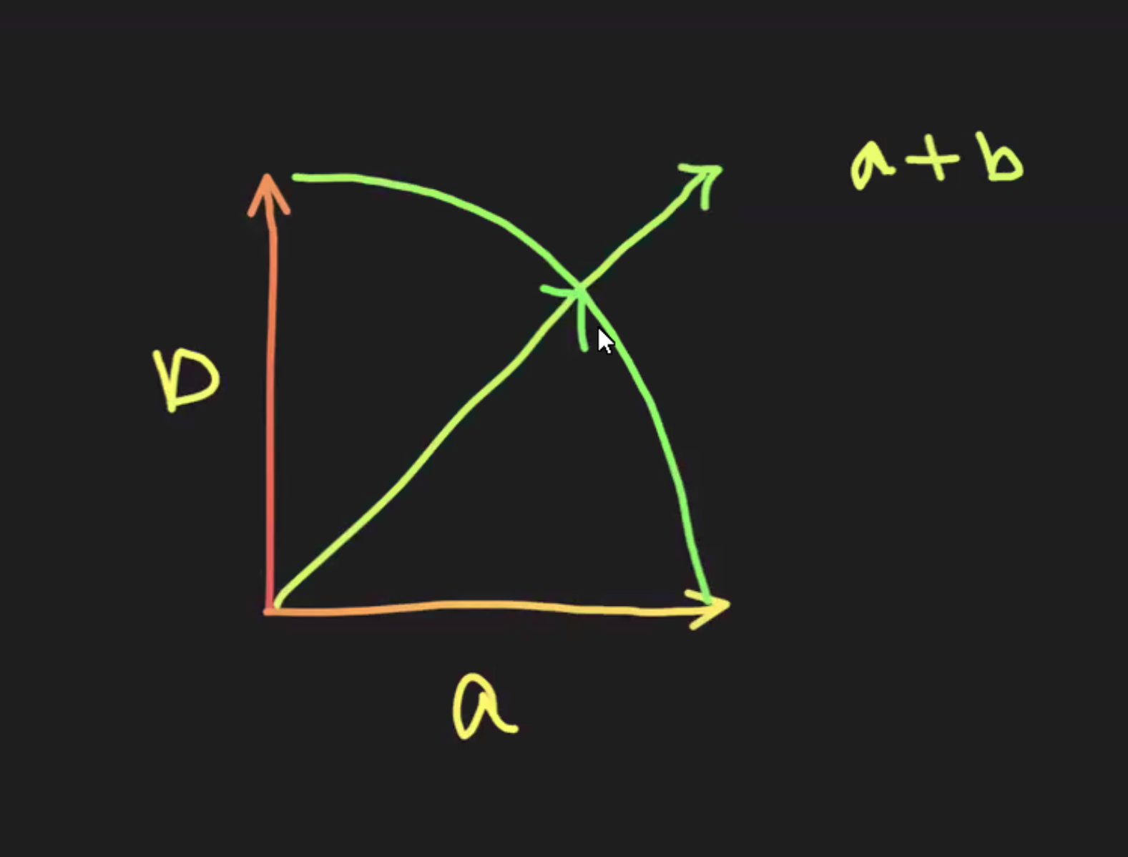

벡터의 정규화… 벡터의 덧셈~~~

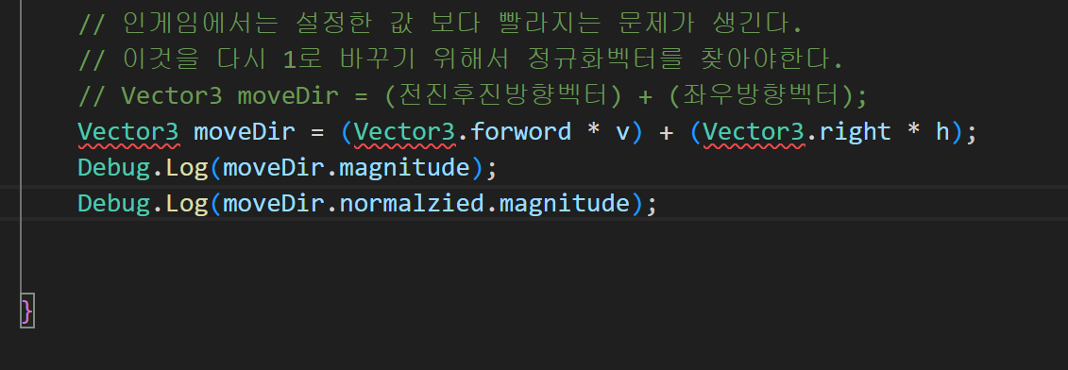

Vector의 움직임을 forward, right 한 줄로 작성하는 방법. 마이너스(-)를 사용하면 반대쪽으로 이동한다.

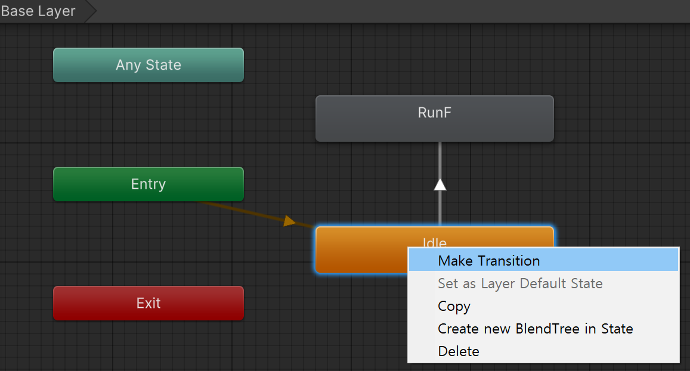

속도가 0~1로 변화하면 animation이 바뀌어야 하니까 활성화 시키는 방법.

다시 0(속도가 0)이 되면 멈춰야 하니까 idle 상태로 돌려주는 것도 동일하게 함

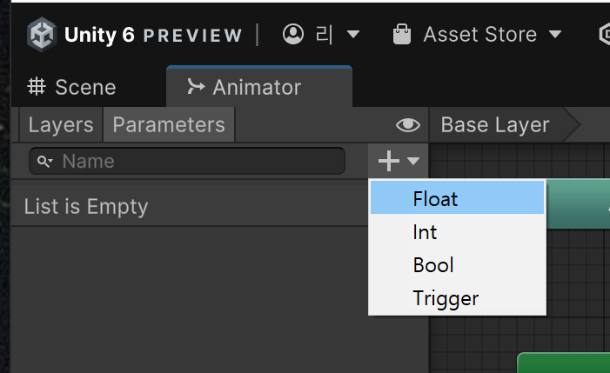

변수 추가 Float

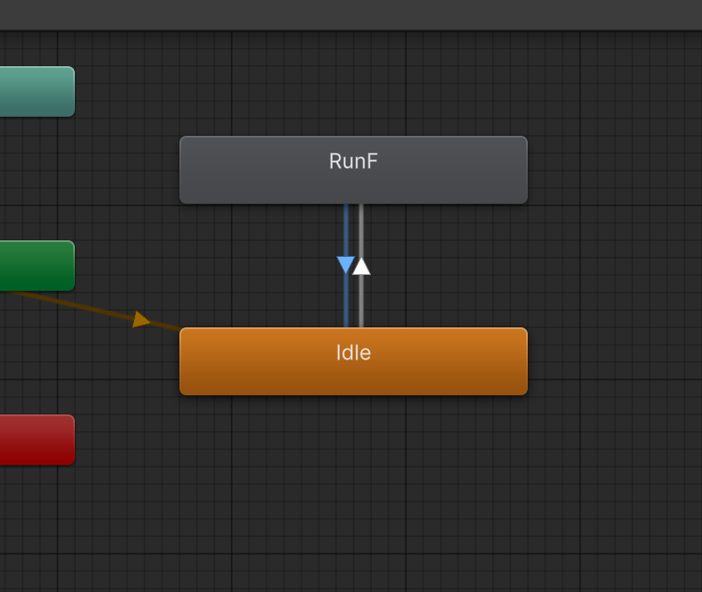

선을 선택하면

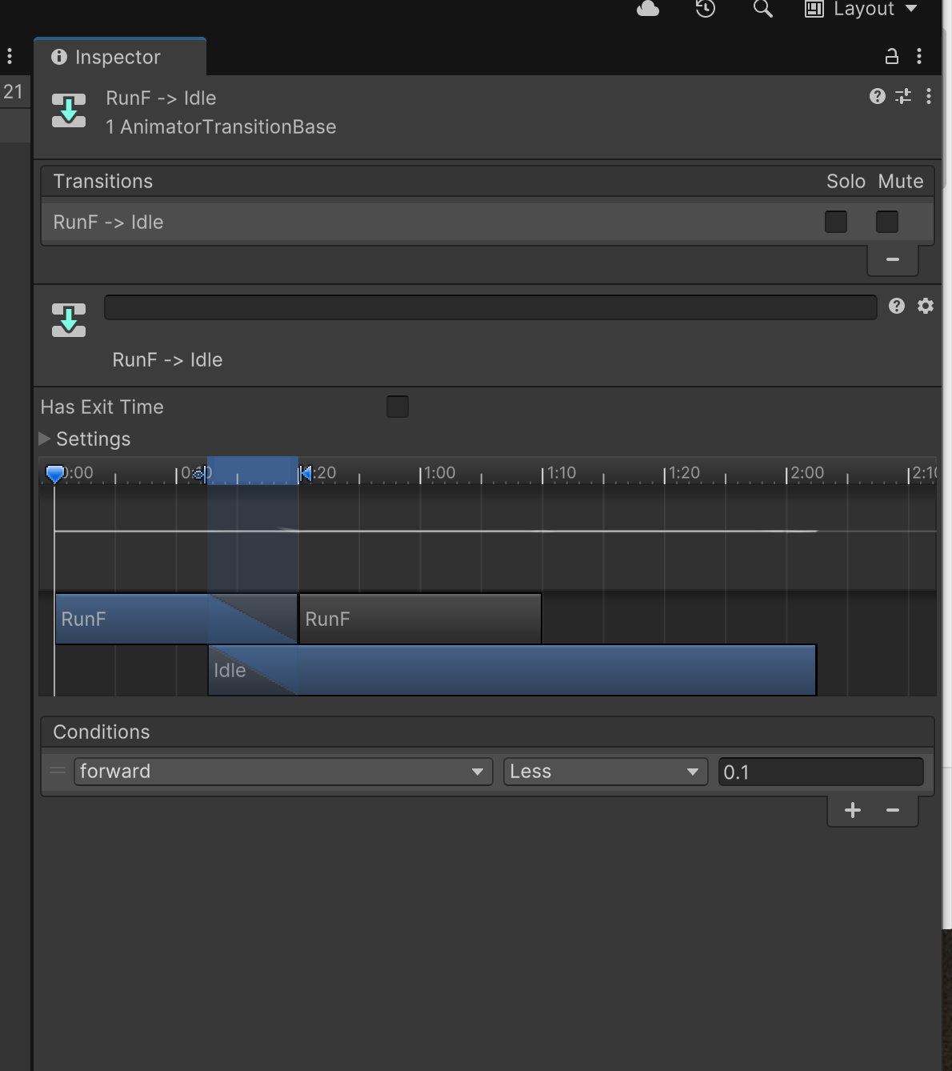

Inspector 나옴, Conditions에서 밑에 + - 있는 것 중 + 눌러주면 추가 가능.

Has exit time 체크 해제 하면, 조건이 만족하면 바로 넘어가겠다.

멈추는거 = forward의 속도가 0.1보다 less 하면 멈추기 시작하겠다~

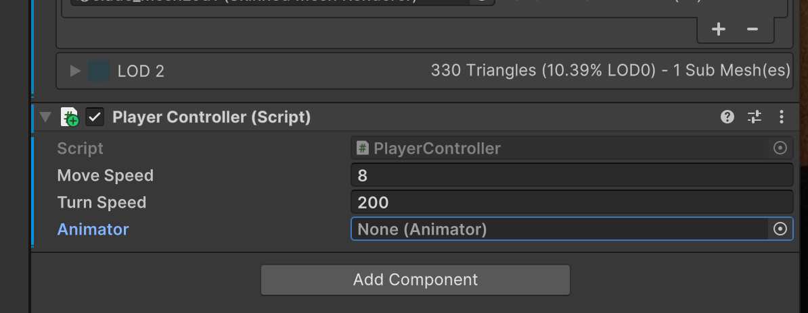

Vscode 에서 Animator 함수 추가

Animator 옆의 None 에다가 Hirearchy 의 Player 를 끌어다가 놓으면 연결이 된다.

직접 드래그 하면 편하긴 한데 작업이 커지면 어렵다!!!!!

Vscode 에서 animator 함수 참조

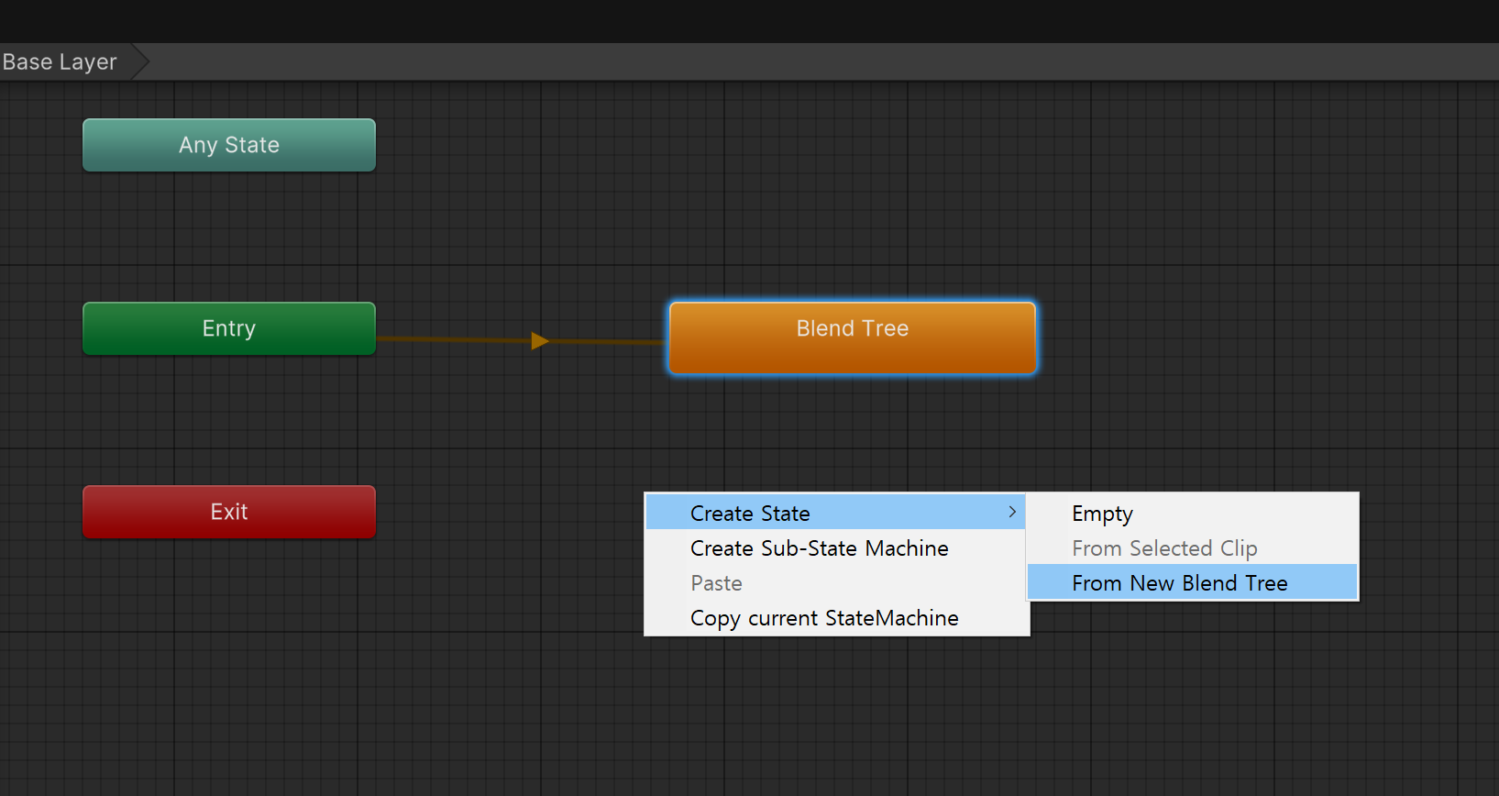

효율적인 움직임을 짜기 위해서 blend Tree 사용.(idle 상태에서 앞으로 갔다가~ 다시 idle 갔다가~ 뒤로 가면~ 움직임이 뚝뚝 끊기고 어색하니까.)

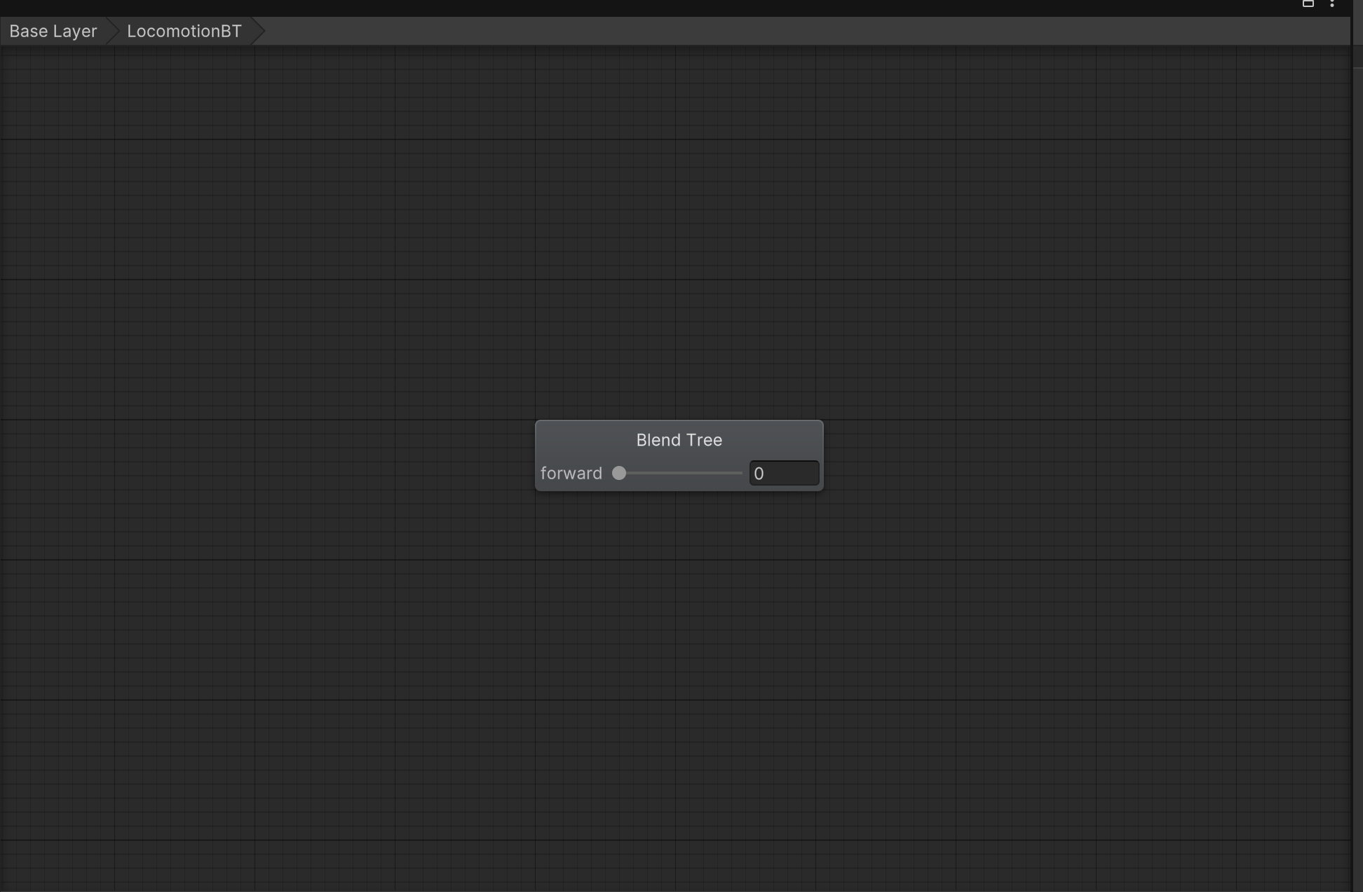

Blend Tree 더블클릭해서 들어온 모습. 이름은 Inspector 메뉴에서 LocomotionBT로 변경했다.

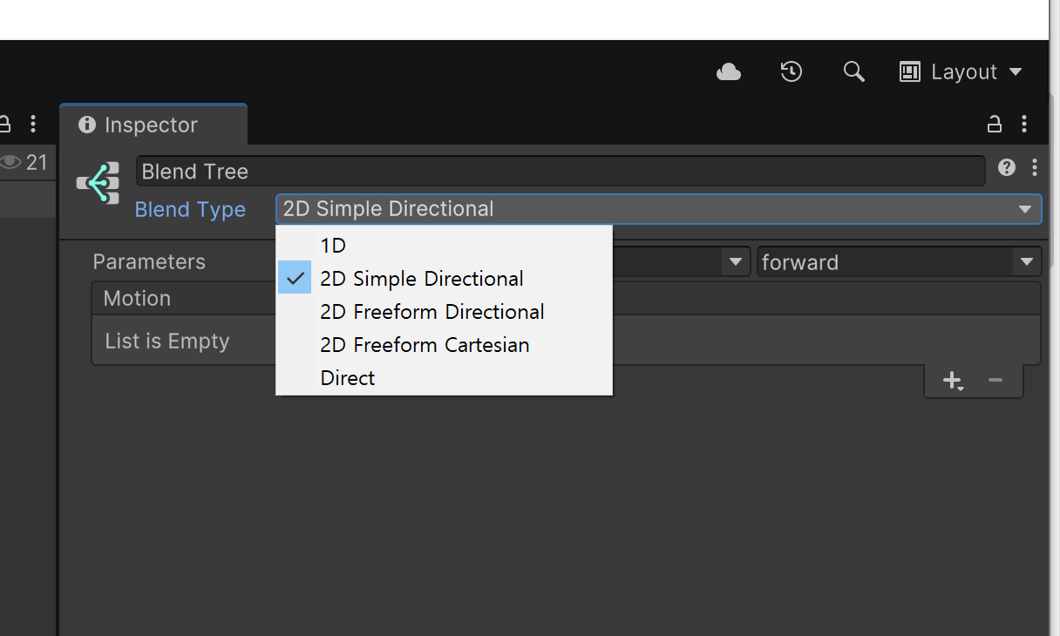

좌표는 2D니까. 2D Simple Directional. Freedom은 부하를 많이 잡는다.

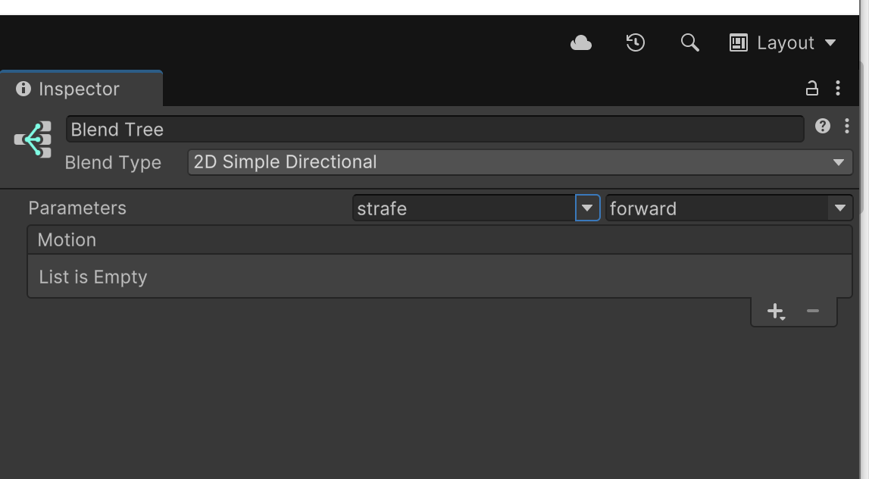

선택하고 나면 두 칸이 생기는데 strafe(좌우) forward(전후) 로 설정함.

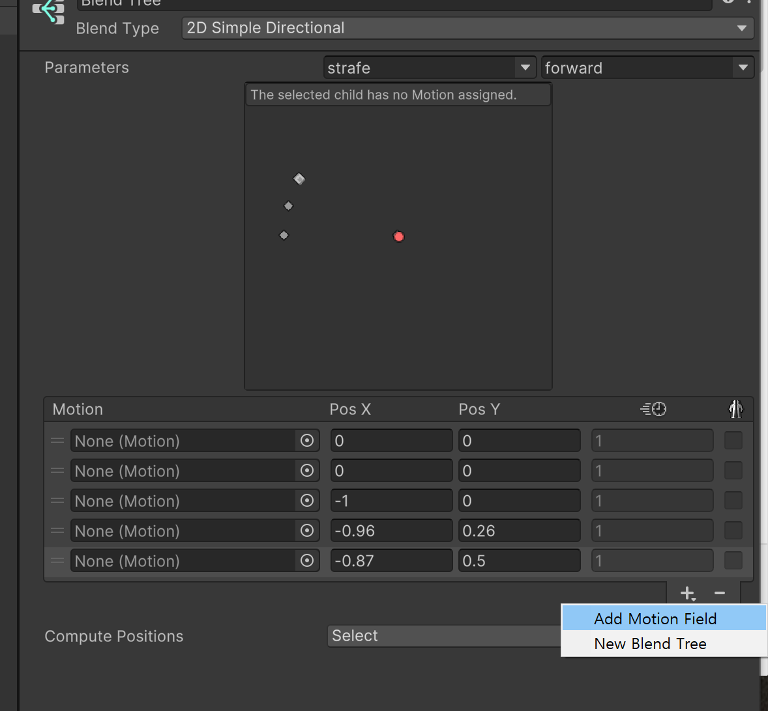

모션필드를 추가해준다. 정지,앞,뒤,좌,우 총 5개.

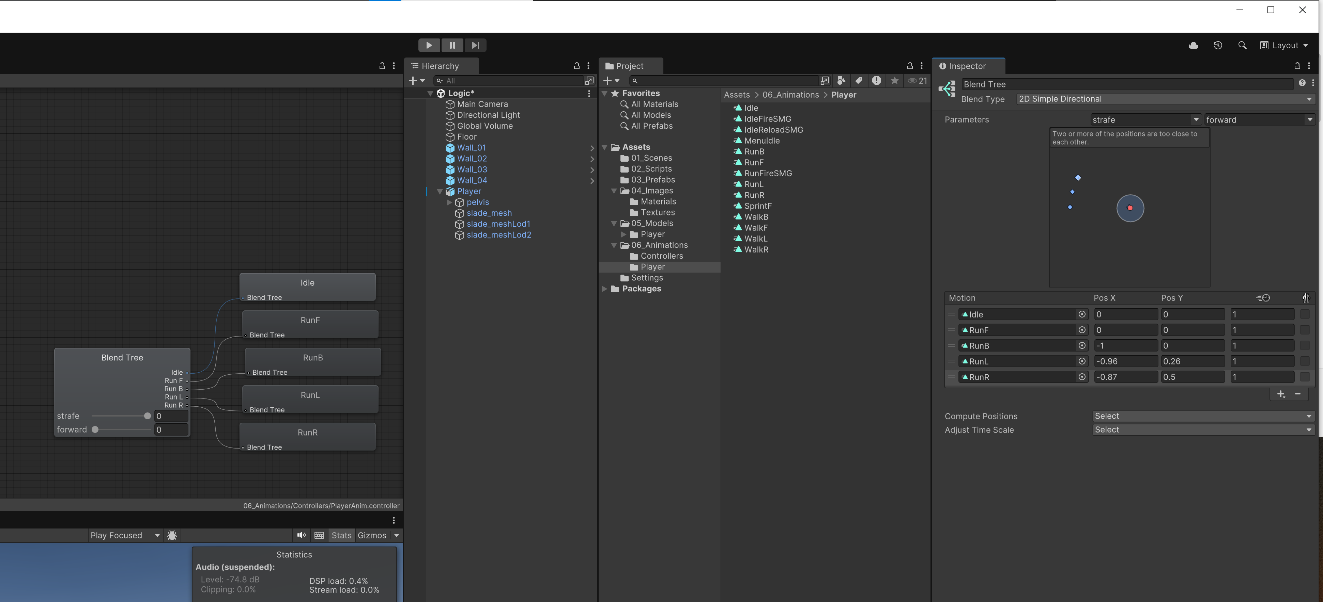

각 motion빈칸에 animation을 매칭해준다. 끌어다가 넣기. BT에 하나씩 가지가 생긴다.

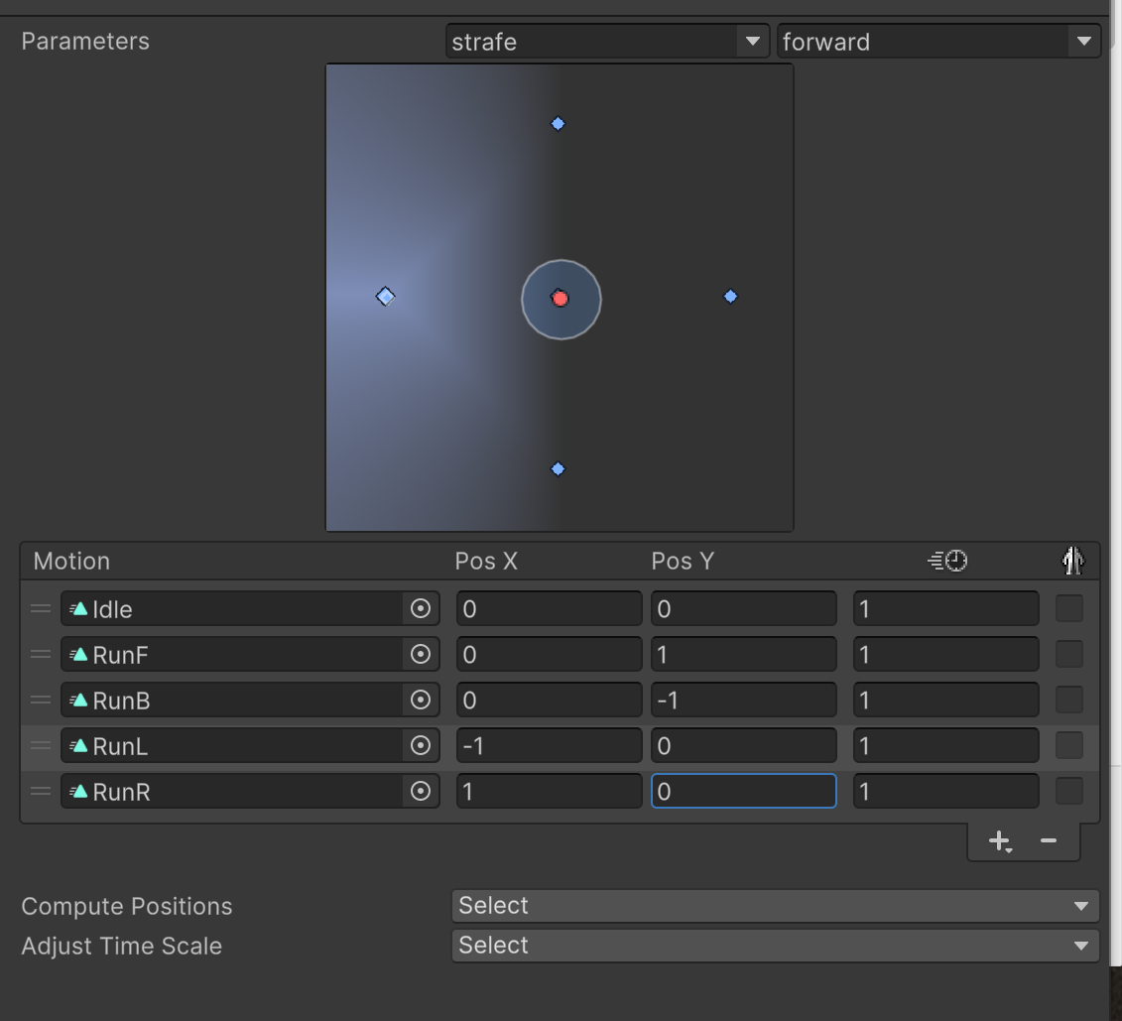

수치값. POS X 는 strafe 에 대응, Y 는 forward 에 대응.

Pos Y 가 1이면 앞으로, -1이면 뒤로

Pos X 가 1이면 오른쪽으로, -1이면 왼쪽으로 (왼손 xyz 모양 생각하기)

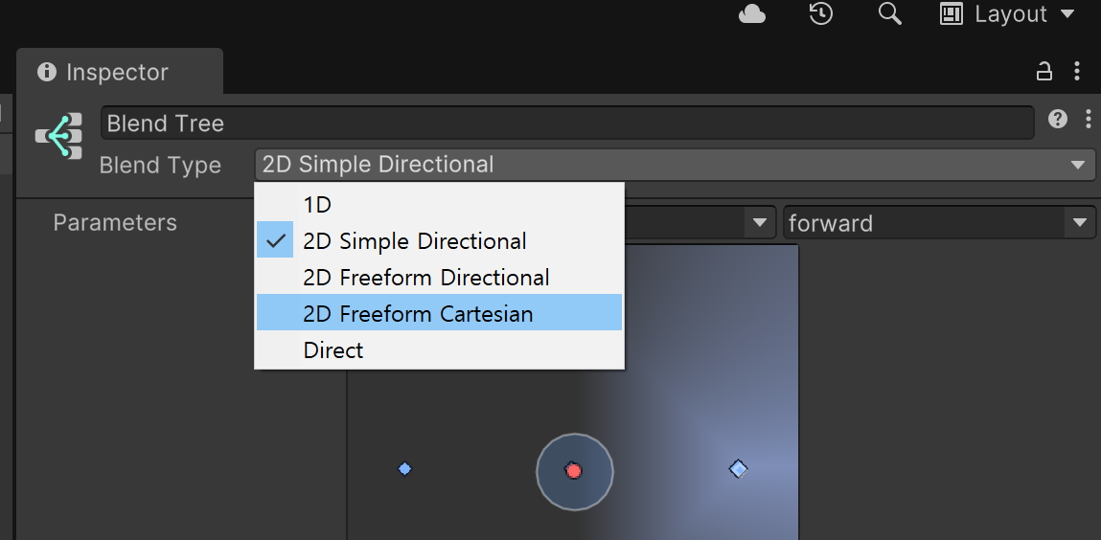

Freeform directional 은 좀 더 디테일하게, 동작과 동작 사이에 모션이 있을 경우 사용

이제는 무기를 쥐여 줄 시간. 무기패키지 임포트 후에 렌더링 해주기.

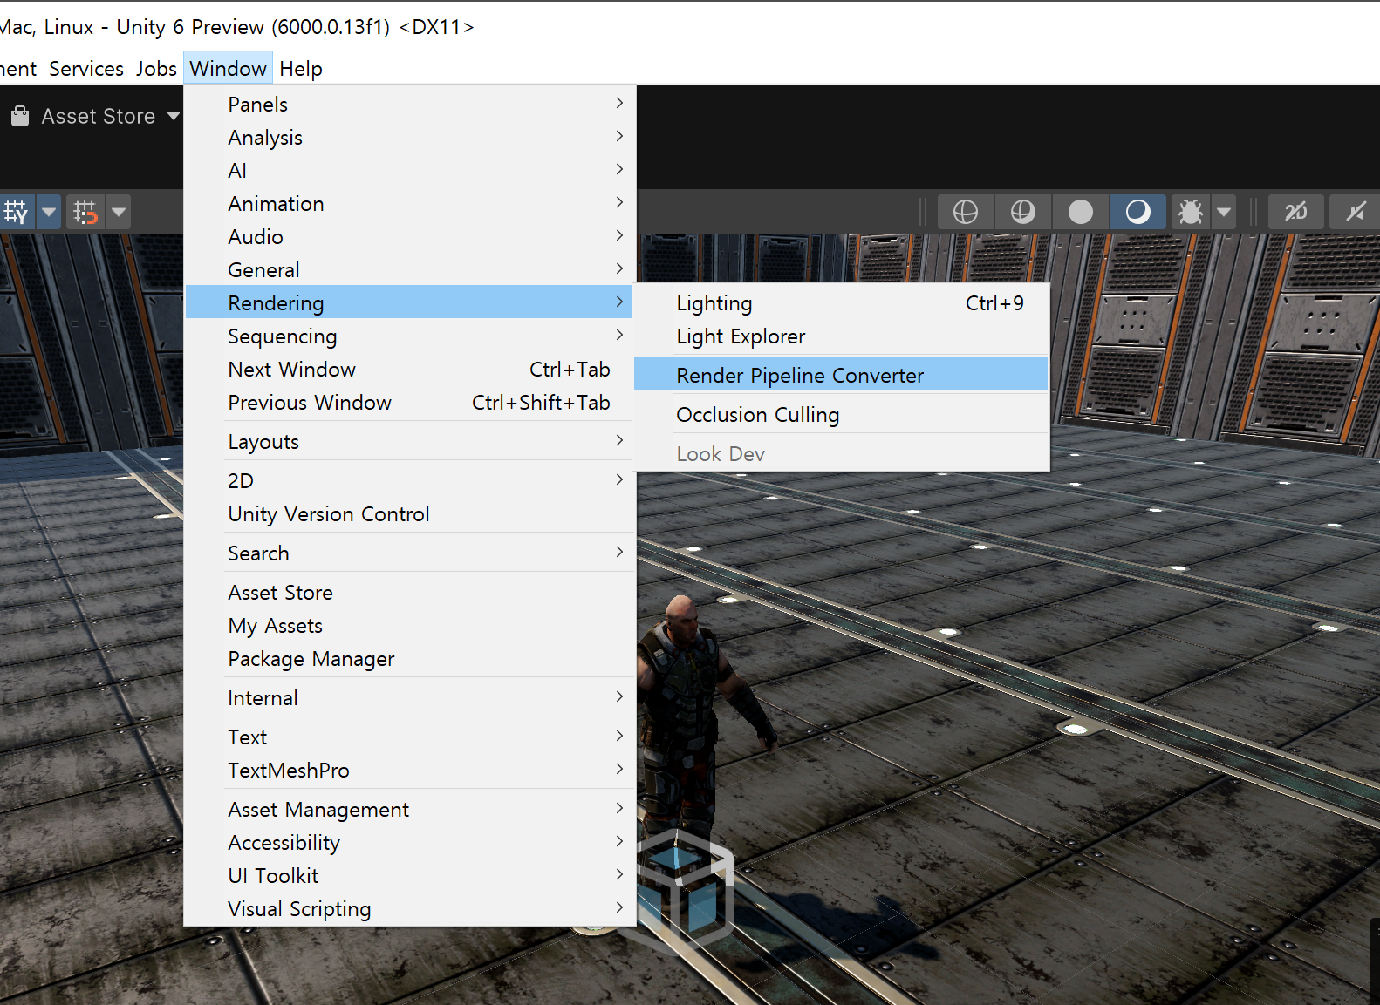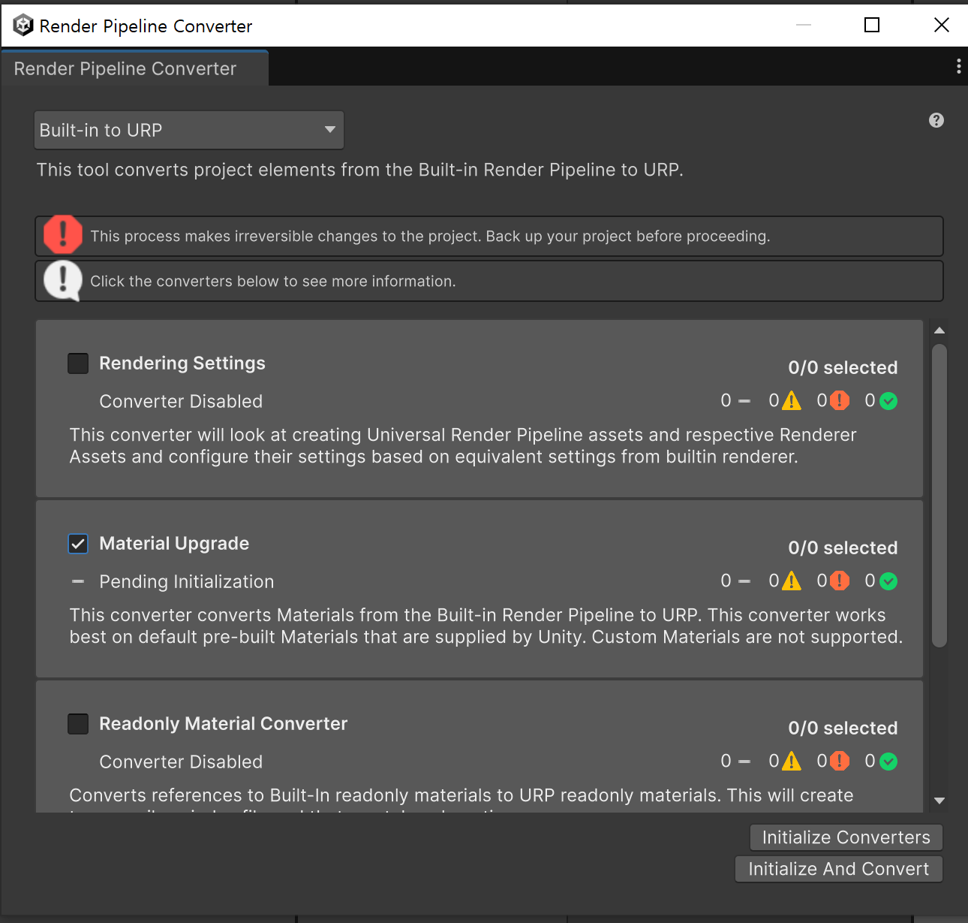

해당 Material Upgrade 체크 후 Initialize And Convert

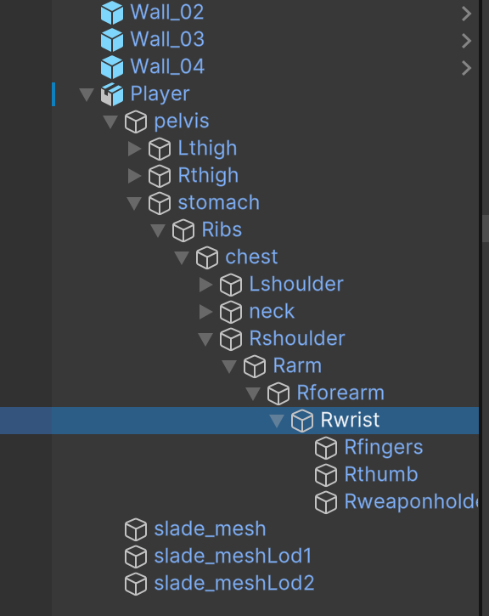’

오른쪽 손바닥을 찾아가는 길. 대부분의 무기류는 손바닥에 넣어야 한다. 여기서는 일하기 편하게 디자이너가 weaponholder를 만들어줬는데 대부분 없다.

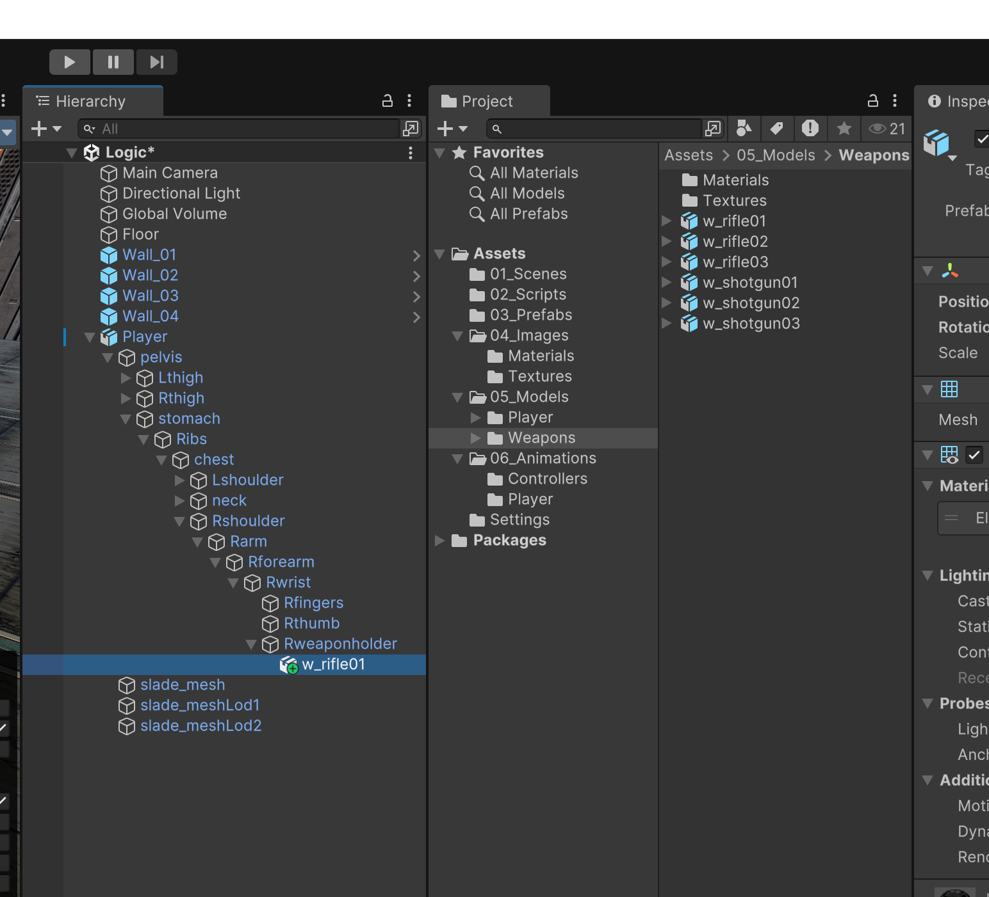

Rweaponholder에다가 무기(w_rifle01)를 끌어다가 놓기~

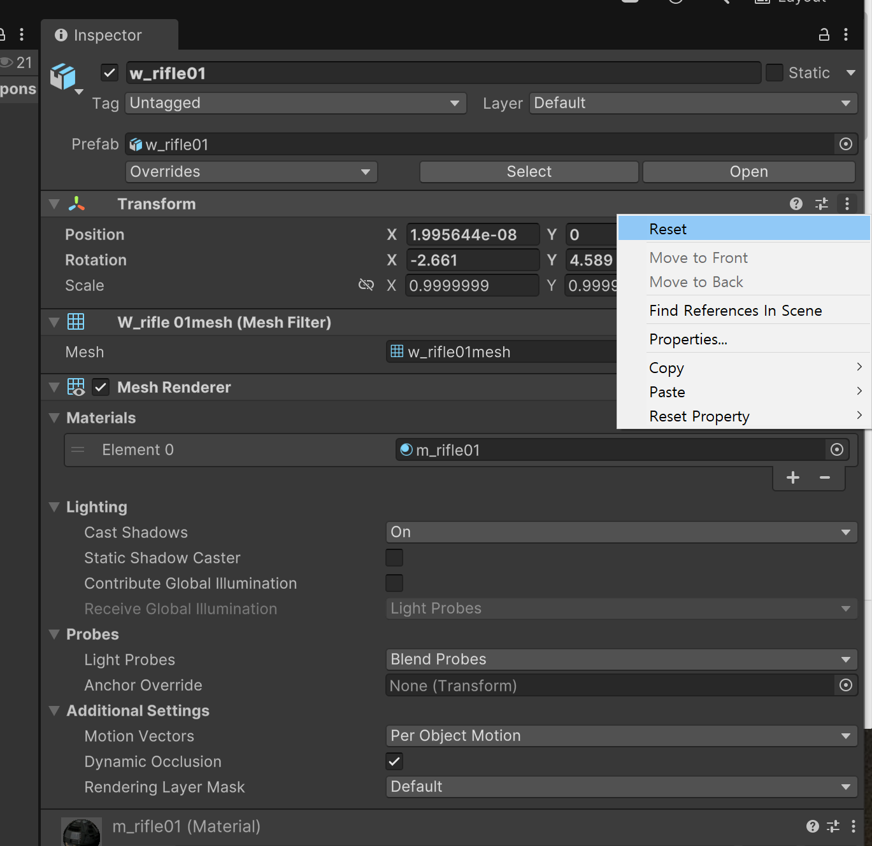

무기가 쥐여질 때 이상하게 꺽여있으면 Transform에서 점 3개 누른 후 Reset 해버리기.

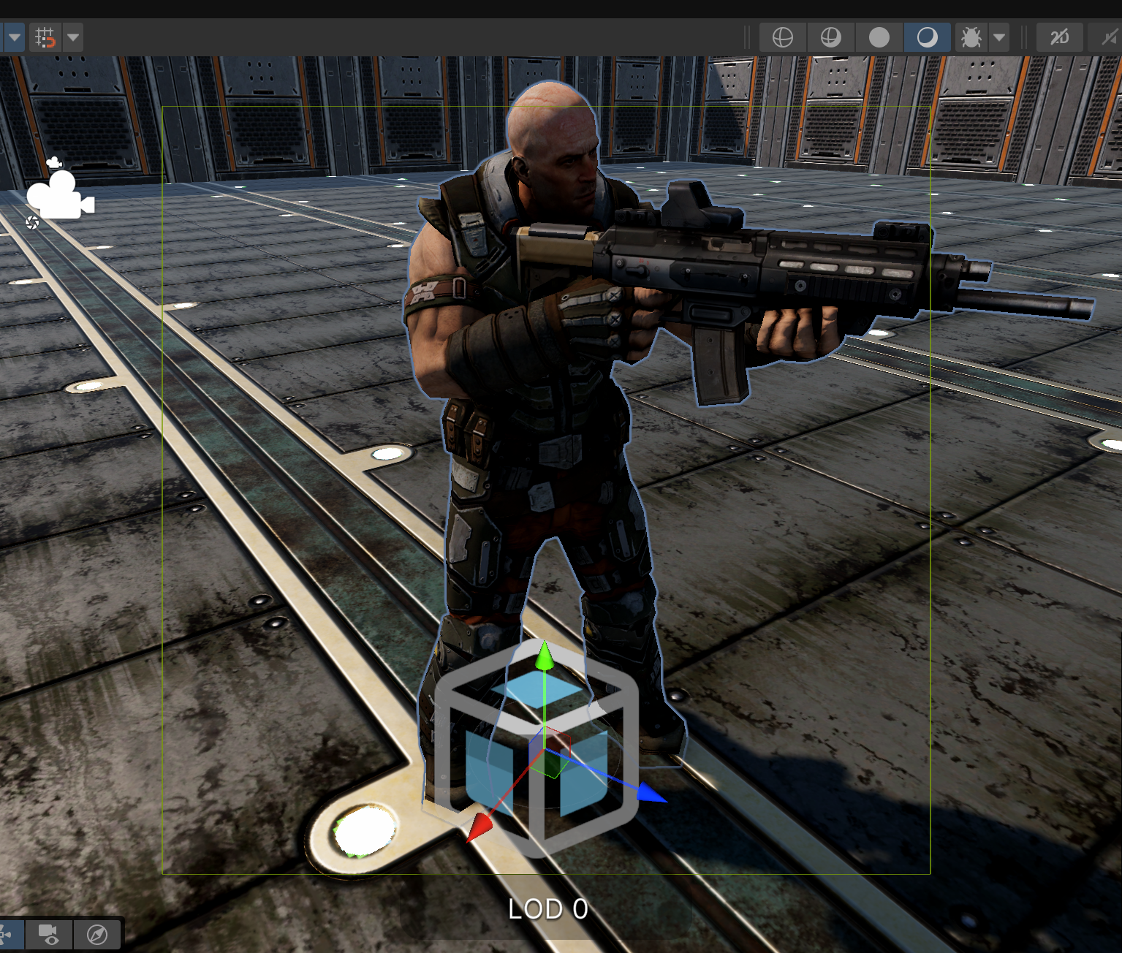

잘 쥐여진 모습.

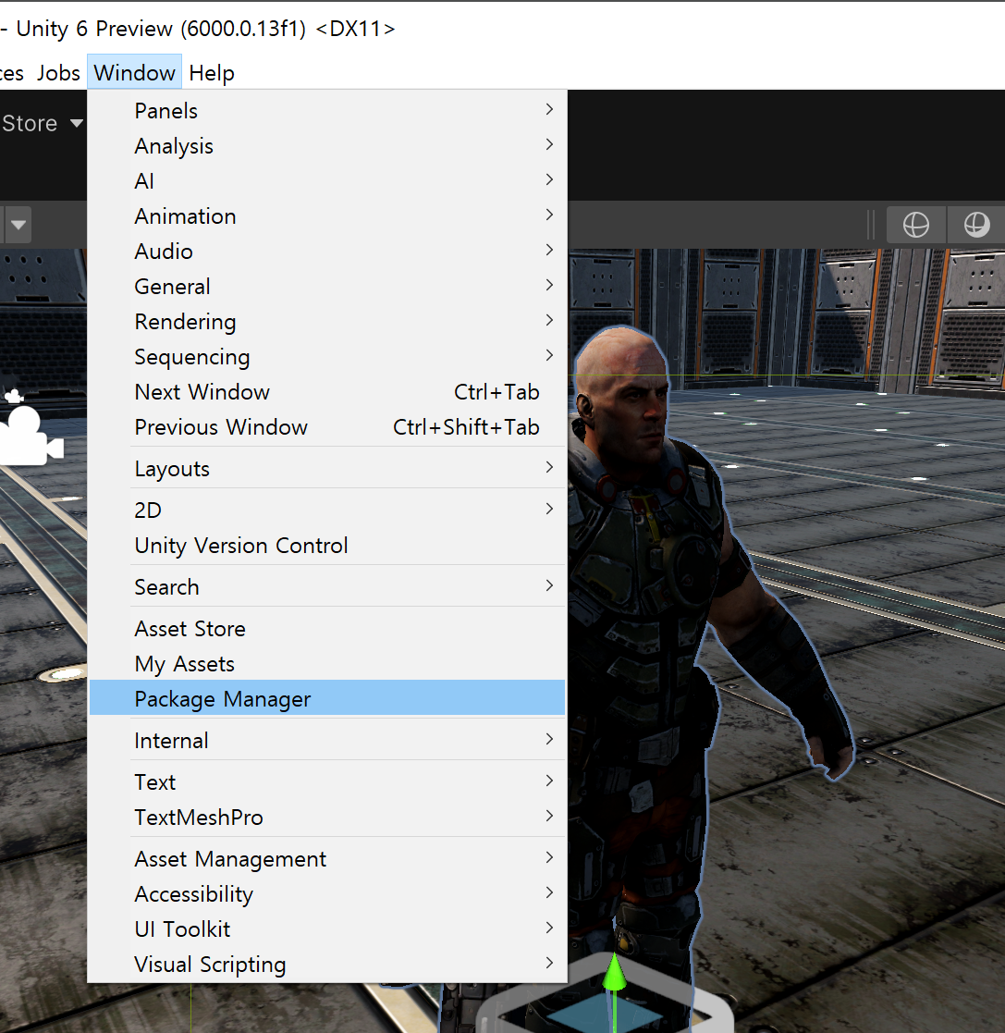

카메라가 캐릭터를 따라다니게 하기 위해서 Package Manager 연다.

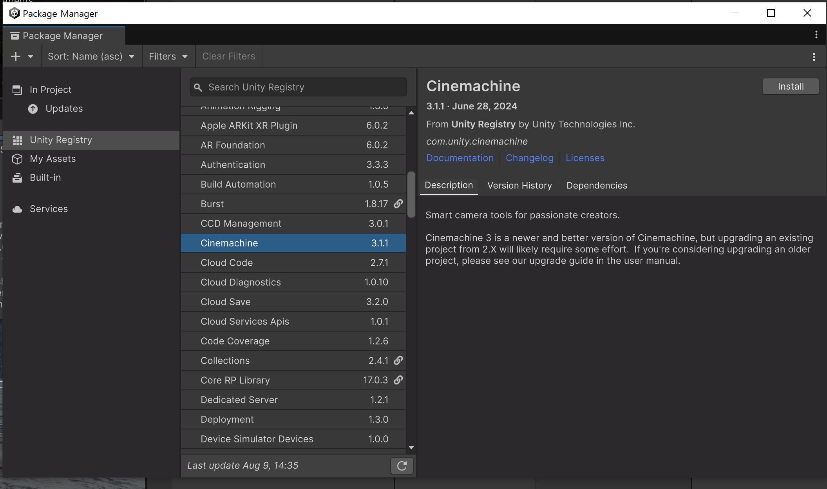

카메라 조절은 Unity Registry 에 있는 Cinemachine을 사용하면 편함.

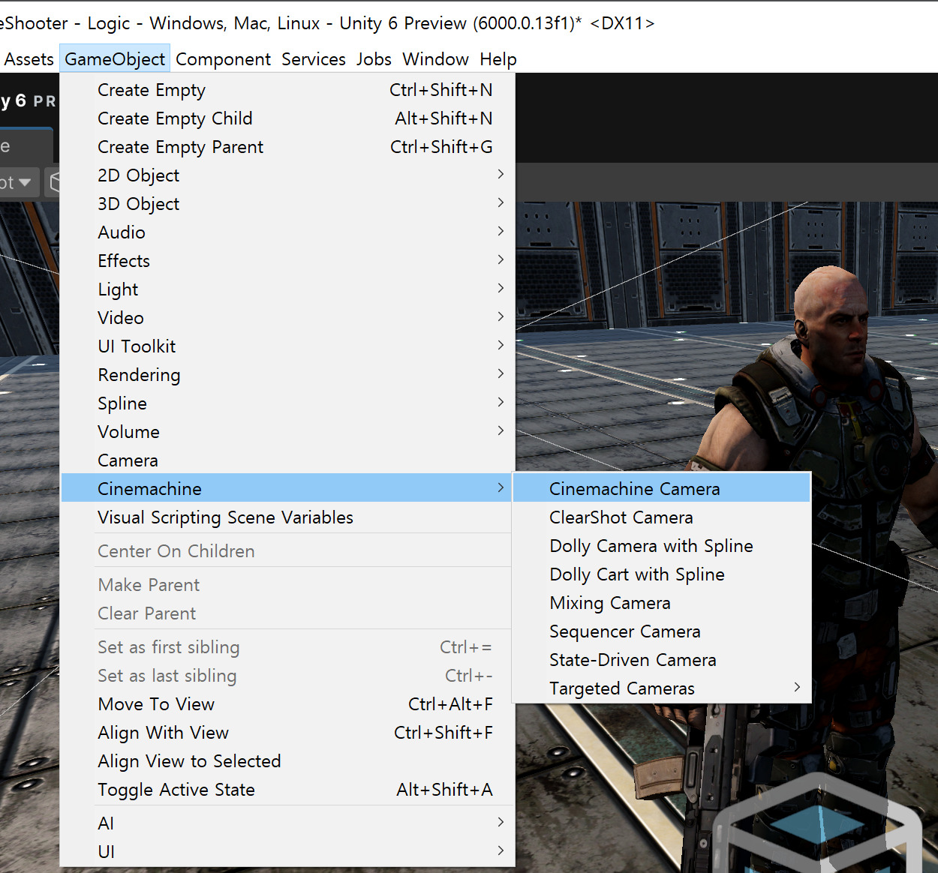

메뉴바에서 GameObject -> Cinemachine -> Cinemachine Camerea. 시네머신 찾기

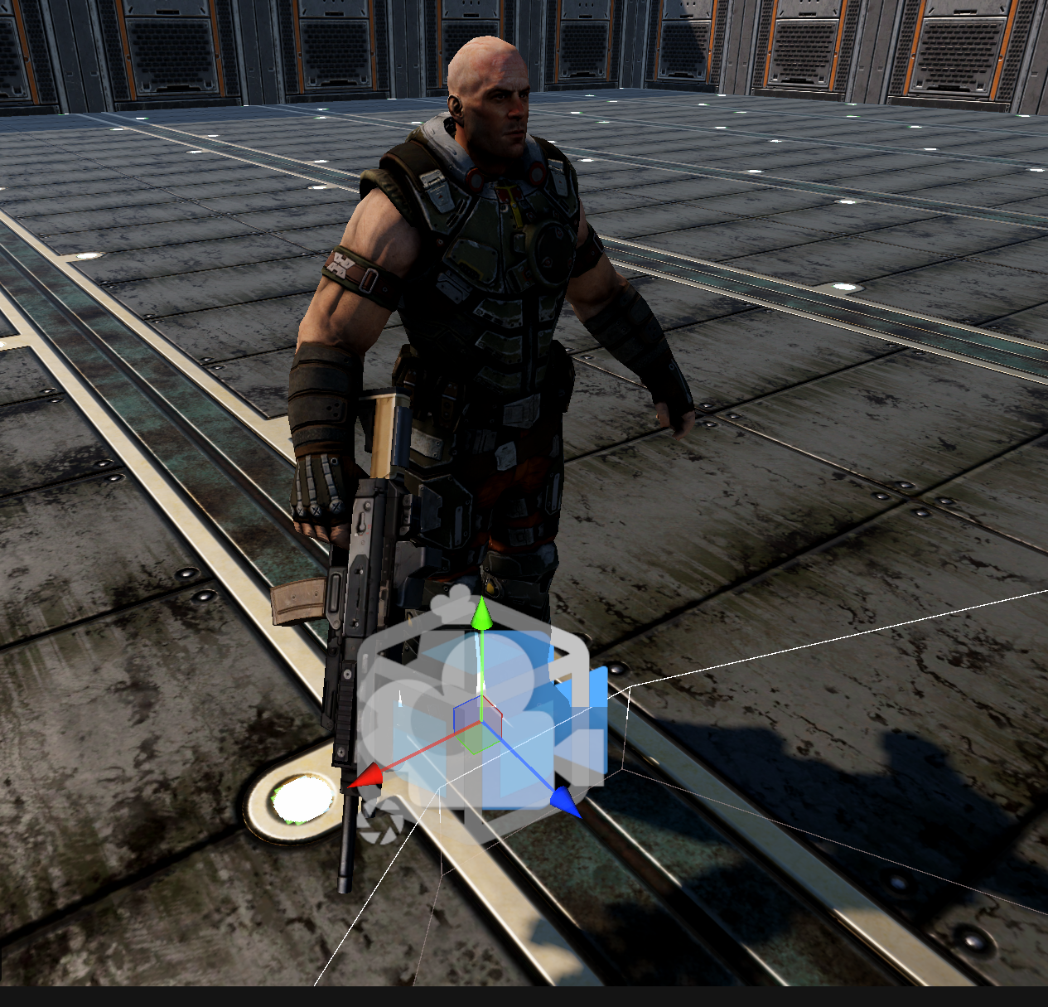

누르면 뭔가 이상하게 바뀜. 영화 뷰? 카메라? 처럼.

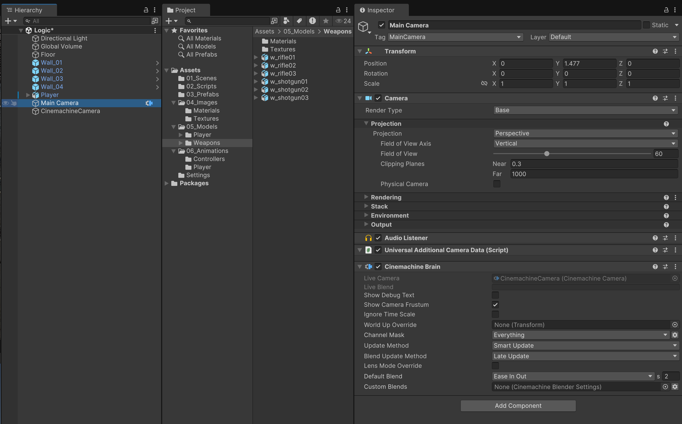

Cinemachine Brain이라는게 추가됨.

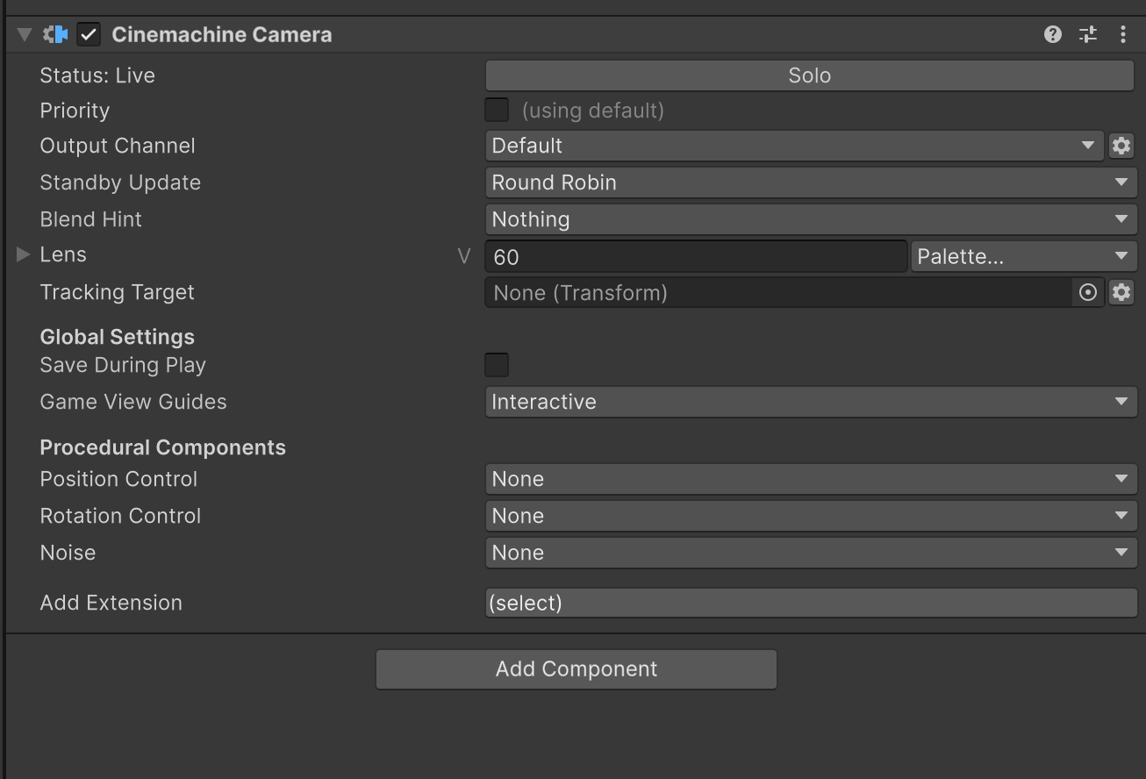

Cinemachine Camera Inspector 에서 tracking target 에 player 추가해주기

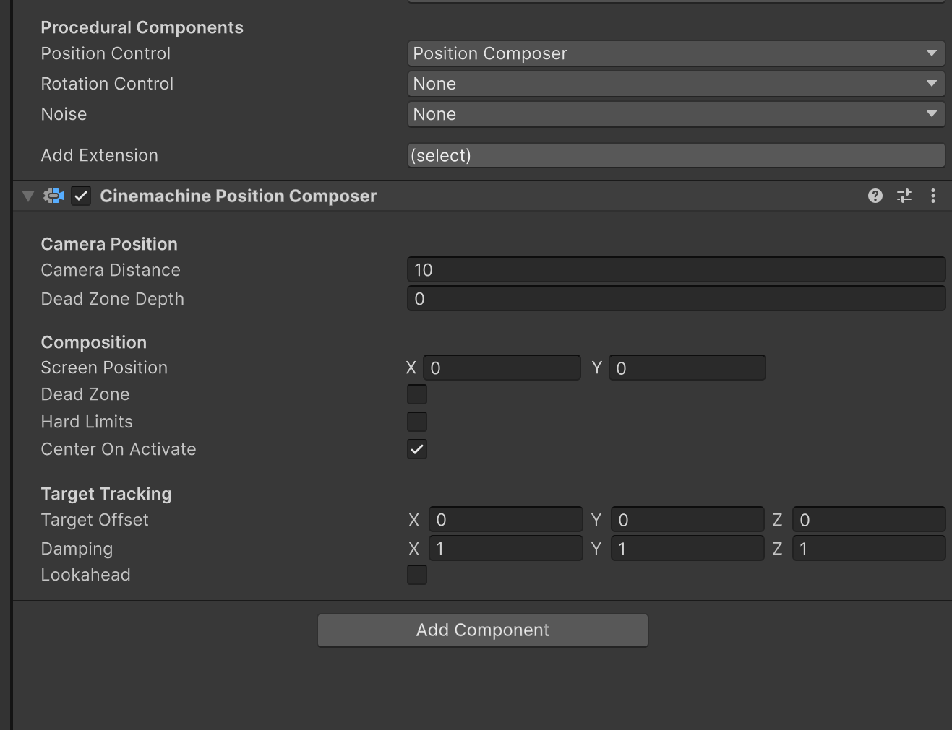

Position Composer 추가.

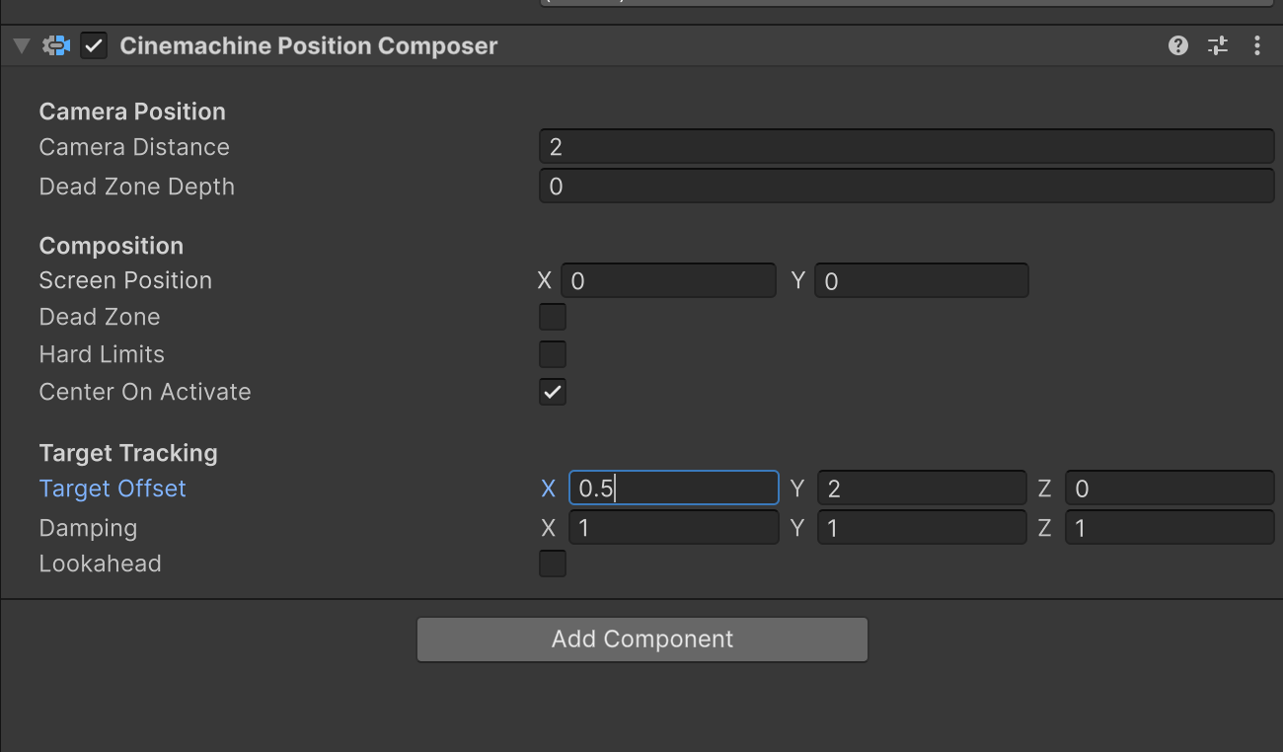

요정도 바꿔주면,

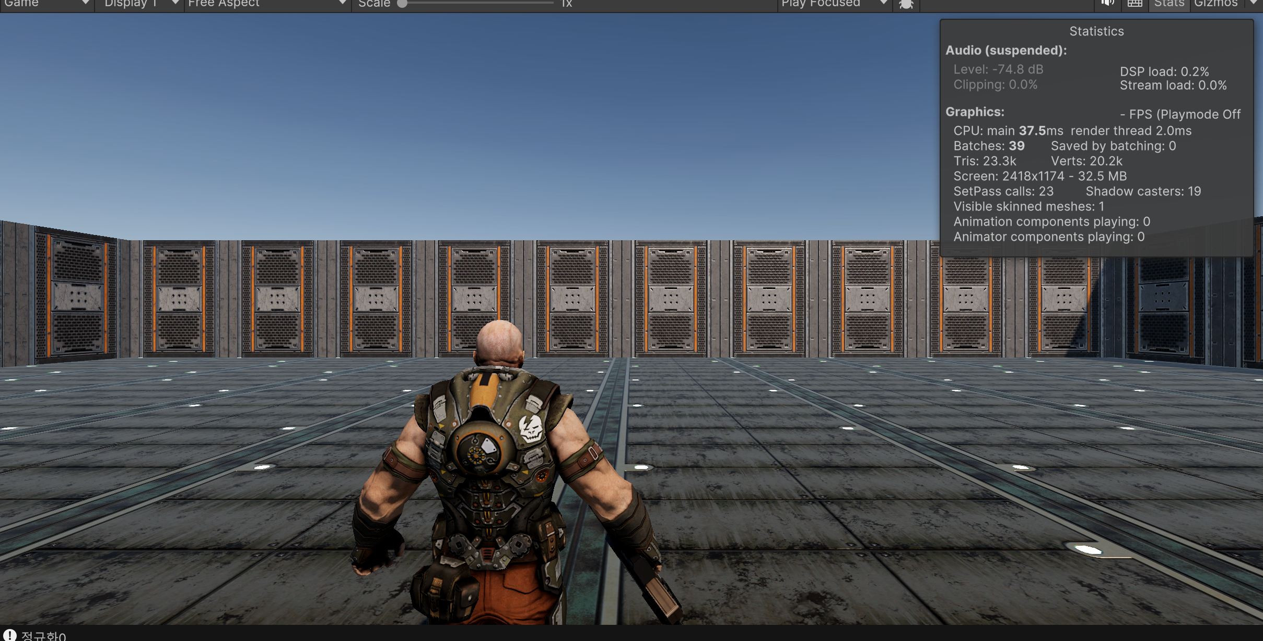

요정도 뷰가 된다.

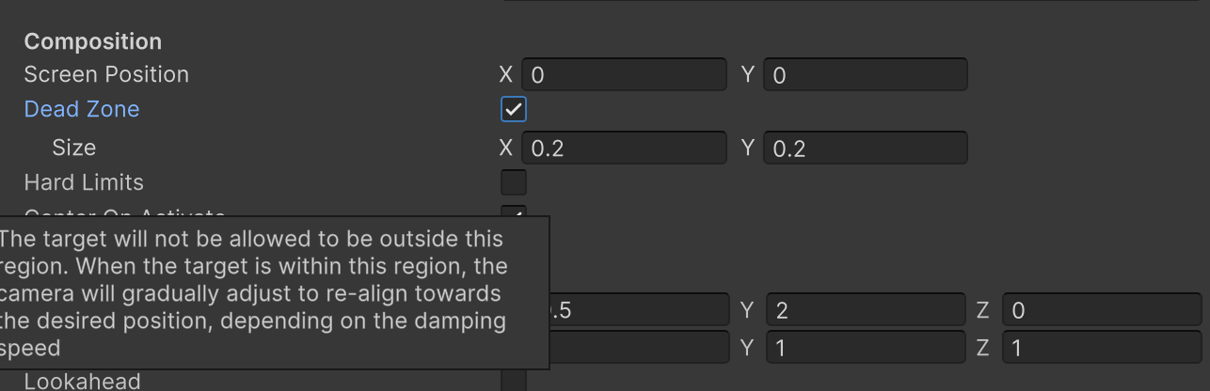

Dead Zone 설정하면 카메라가 빨리따라감(노란색 도트가 상하좌우로 움직이다가 Dead Zone 안으로 들어옴)

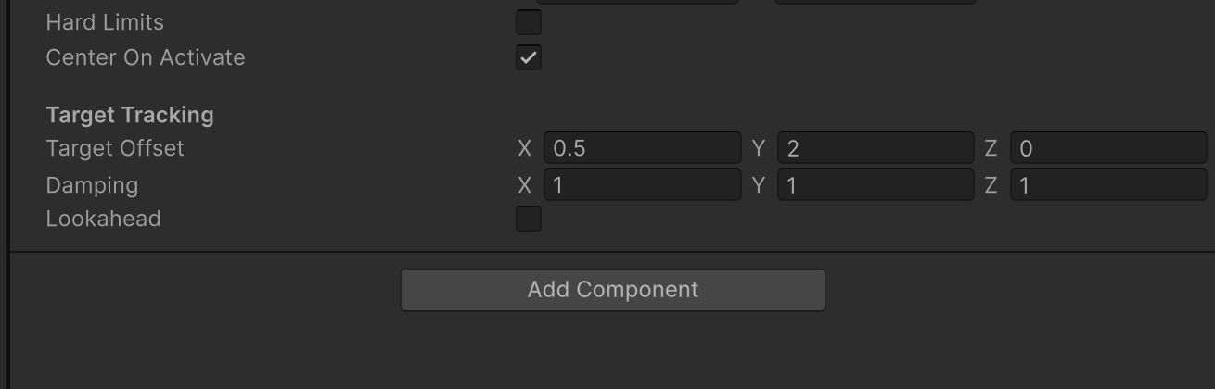

Damping을 설정하면 바깥으로 많이 안나감

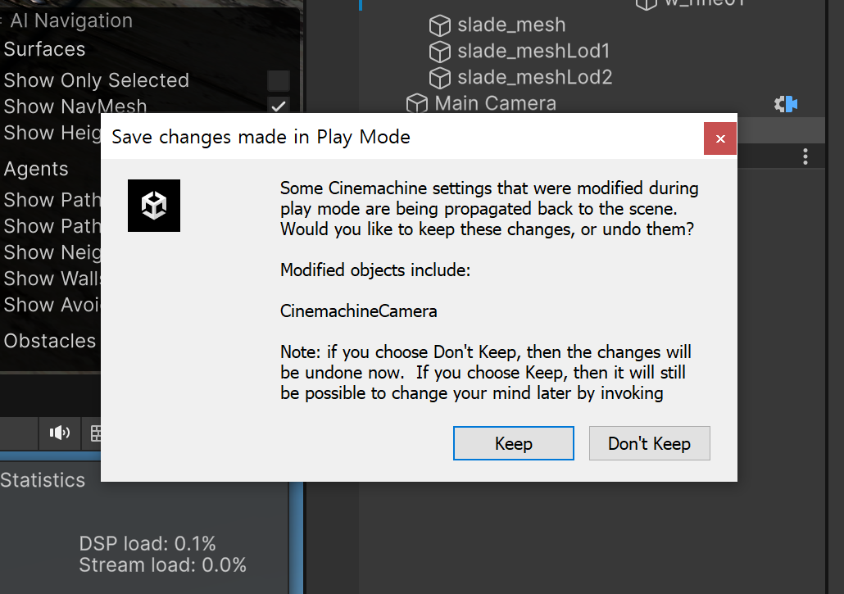

플레이 모드 끄면, Play Mode에서 바꾼 값 저장할건지 물어봄 keep함.

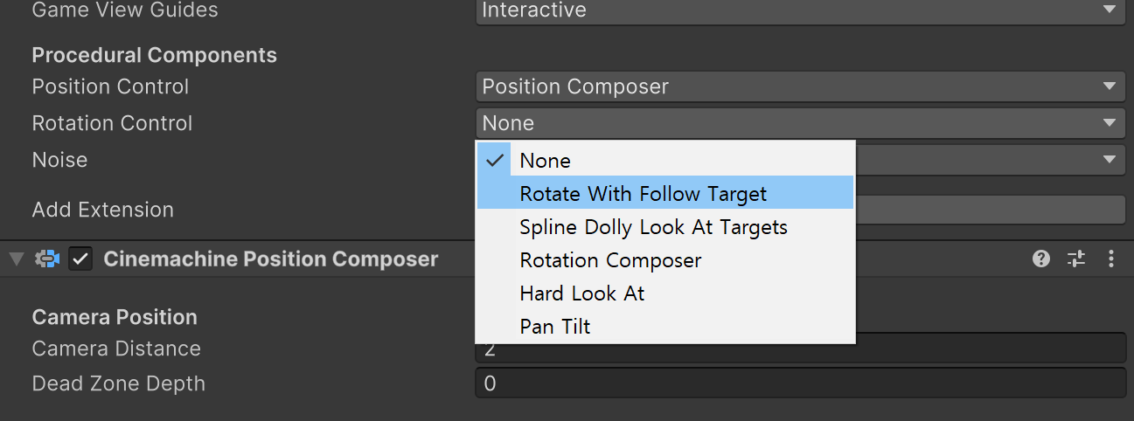

회전 할 때 따라오게 만들기 Rotate With Follow Target.

이제 Resources 에서 Bullet Import 하고, Project 칸에서 에서 클릭하면

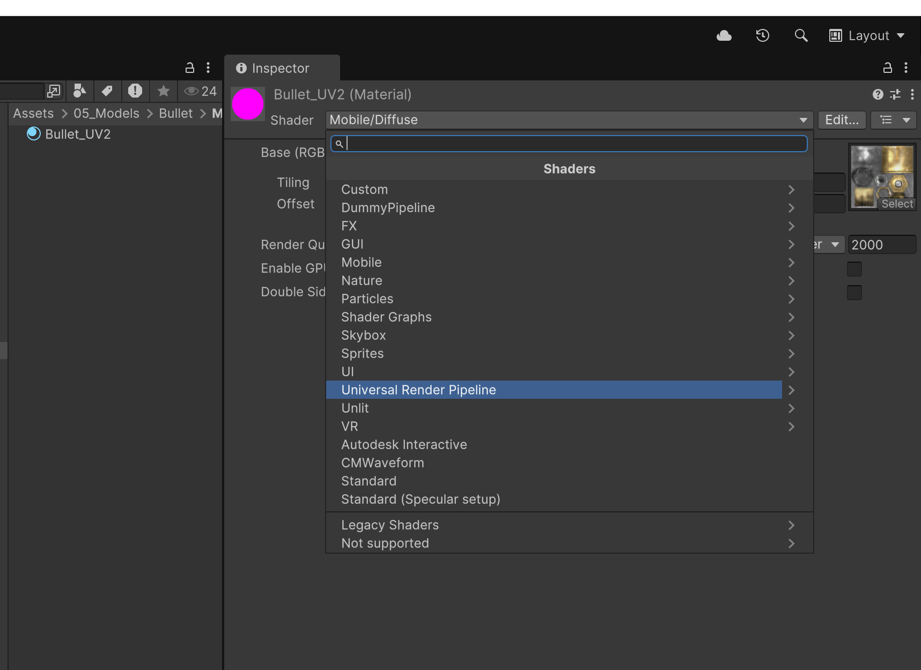

Inspector 나오는데 돋보기 눌러서 이렇게 해서 설정

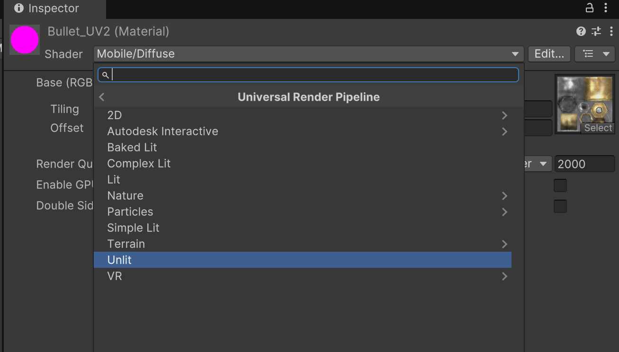

Lit은 빛 반사에 영향을 받는거, Unlit은 안받는거

이후 Weapon Texture 에서

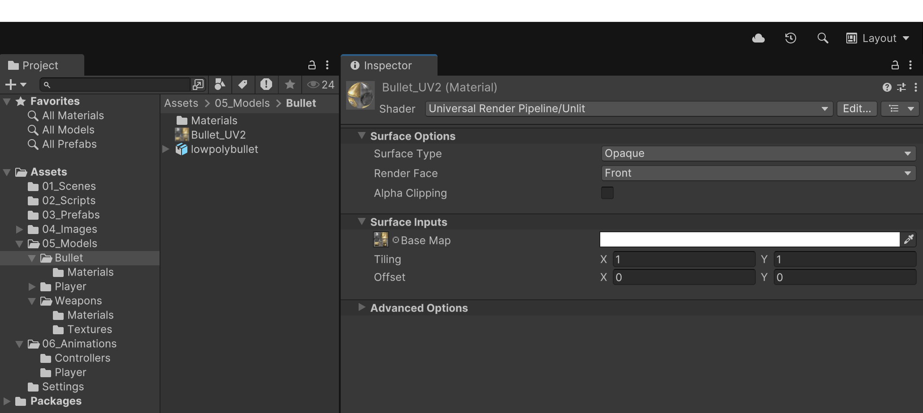

Inspector의 Surface Inputs 아래 있는 Base Map 에 Bullet_UV2 끌어다가 추가해준다.

Bullet을 끌어다가 놓으면 서있는 상태로 총알이 나오는데, export 할 때 그냥 해버려서 그런거임. 문제 해결하려면 x 축 기준으로 +90도 해줌-> y축을 기준으로 총알이 발사됨, 이러면 축이 계속 바뀌니까 바람직하지 않음.

그래서 빈게임오브젝트를 만들어서, 거기에 총알을 씌운다음에 총알을 90도 바꾸면, 빈게임오브젝트 기준으로 z축으로 움직이면 되니까 축이 동일하게 고정됨.

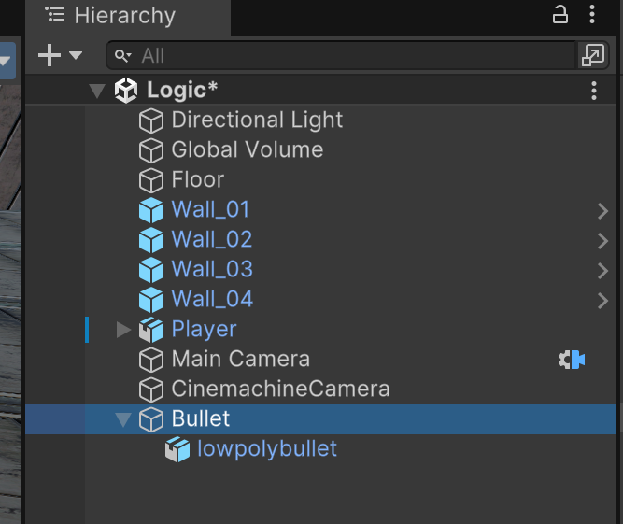

빈게임오브젝트 + 해주고 이름을 Bullet으로. 그 아래로 원래 있던 lowpolybullet을 아래로 끌어넣는다. 상속관계를 만드는 것. Bullet 아래에 Child 로 lowpolybullet을 지정함.

여기에서 실수를 많이함. !!!!!!lowpolybullet을 선택하고 90도 꺽어준다!!!!!!!!!!

총알이 세로로 나가요???? 분명 Child의 lowpolybullet이 아니라 그냥 Bullet을 선택해서 90도 한거.

빈게임오프젝트는 기본적으로 scene 에서 선택할 수 없다. 이거 클릭해서 옮겨버리면 lowpolybullet이 이동되는거. 그러면 축이 엇나간다.

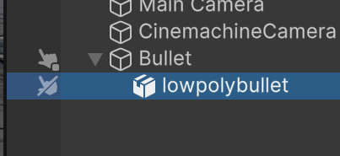

앞에 마우스 대면 손이 나타나는데, 클릭해서 이렇게 선택해두면 scene view에서 선택할 수 없어서 실수하지 않게 됨!!!!

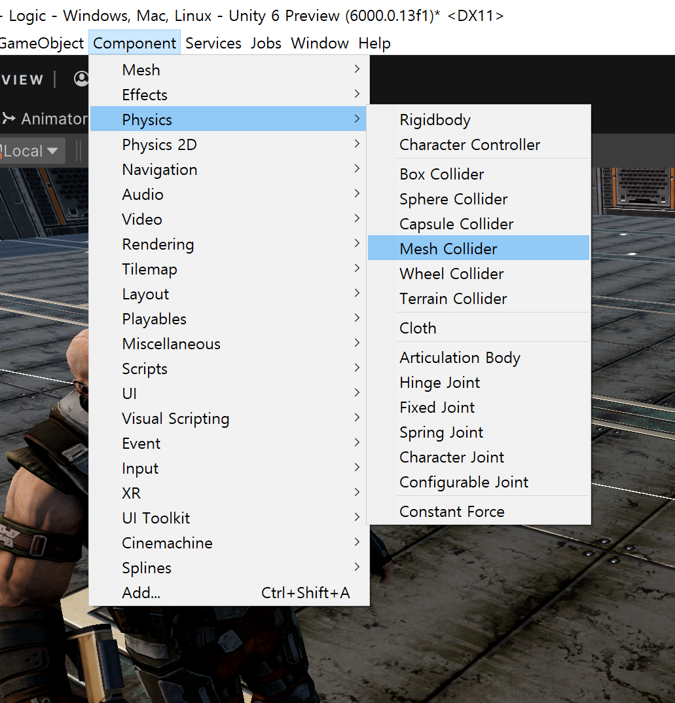

물리엔진을 추가하는 창 !!!! Bullet 을 선택한 후에 추가해야함. Lowpolybullet은 ‘이미지’ 일 뿐이다.

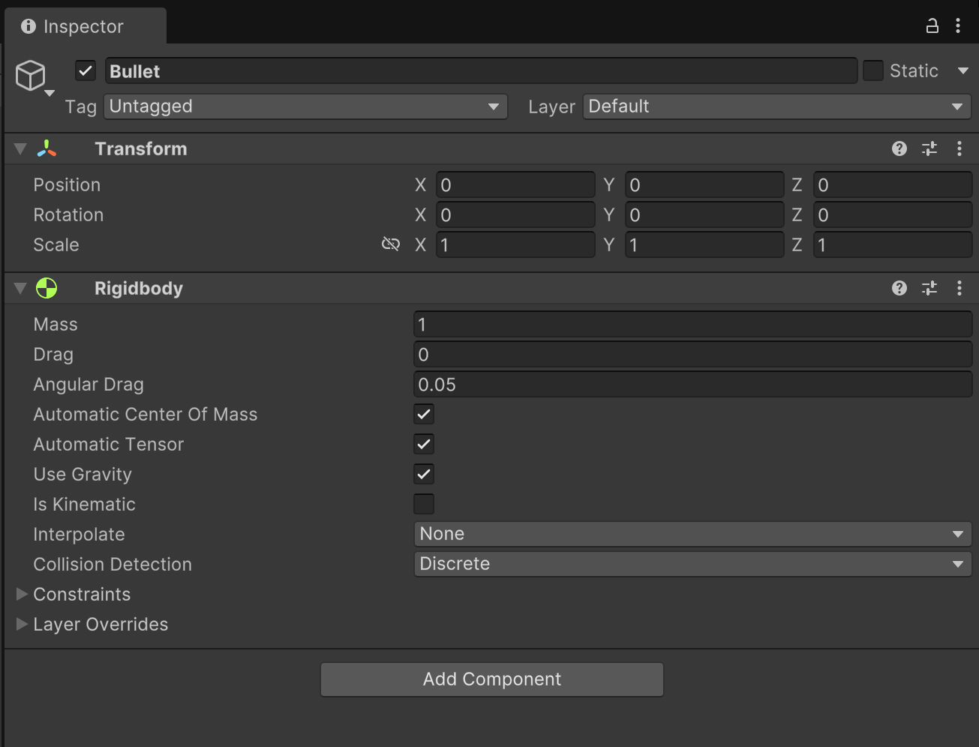

Rigidbody 컴포넌트를 추가(Add Component)해준다. 이거 유니티에서 제공하는 것 중에 매우 중요하고 유용한 것.

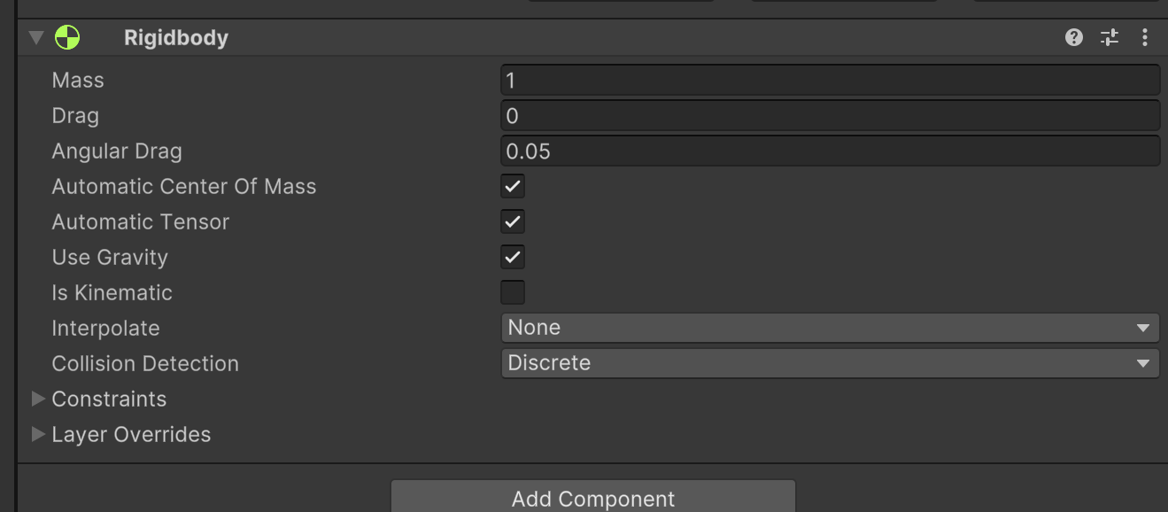

Mass : 상대적 질량

Darg : 직진마찰계수

Angular drag : 회전 마찰 계수

Center of mass : 무게중심

Tensor : 물리학적으로 디테일한 회전력을 계산하고 싶을 때 사용. 오토매틱으로 둠.

Gravity : 중력의 영향을 받을것인가

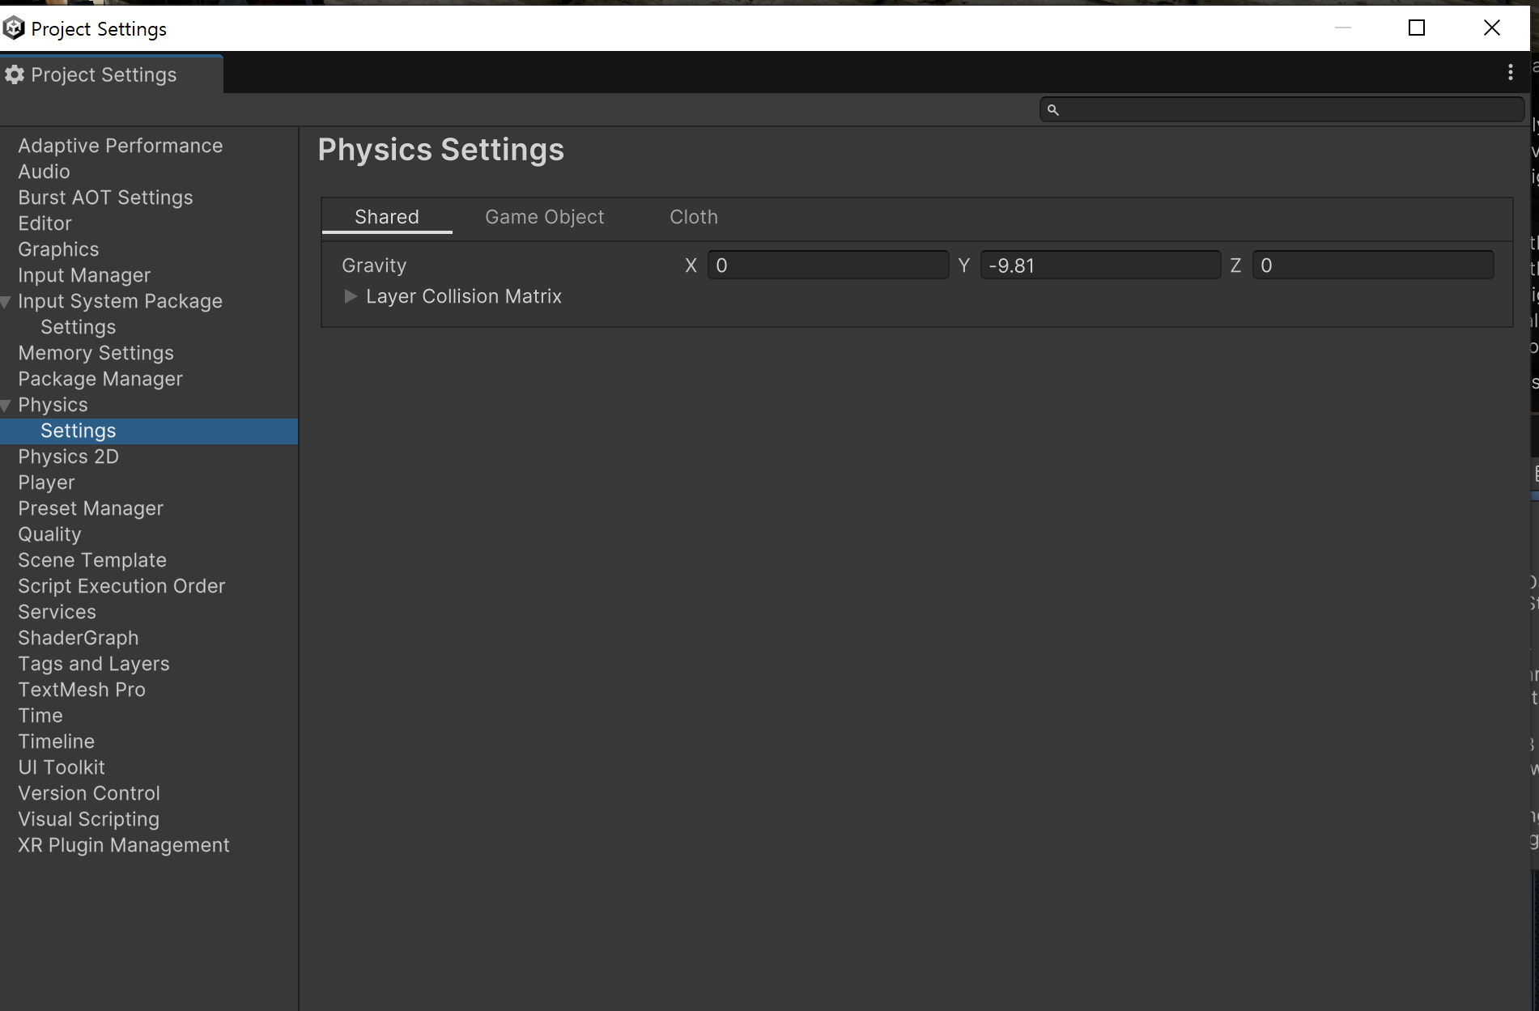

중력값은 이렇게 셋팅되어있다. 달 중력으로 하고 싶으면 Y에 /6 하면 됨.

Kinematic : 운동역학인가. Transform으로 움직이냐~ 아니냐~ 체크해버리면 물리엔진 영향을 안받음 그럼 rigidbody왜넣나?? 다른물체와의 충돌 방지를 위해서 체크를 해준다.

Interpolate : 물리엔진과 렌더링의 시간 차이에 따라서 제터링(떨림)이 생길 수 있는데, 이걸 방지해주는 것. Interpolate로 설정함. Ex는 미리 예측하는건데 일단 부정확함

Collision : 충돌 감지 discrete 0.02 단위로 하는거, countinous : 계~~속 감지하는 것. ~~dynamic : 연산부하가 매우 높음, ~~speculative 부하가 중간정도인데 퀄이 좋음.

Constraints : 어떤 XYZ 축으로 이동하는걸 막아줄 때 씀. (계산에서 제외한다가 정확함)

Layer ~~ : 유니티에서는 어떤 그룹의 개념. Include~ 반응할, exclude~ 제외할.

(아군이 쏜 총알은 exclude, 적이 쏜 총알은 include 함)

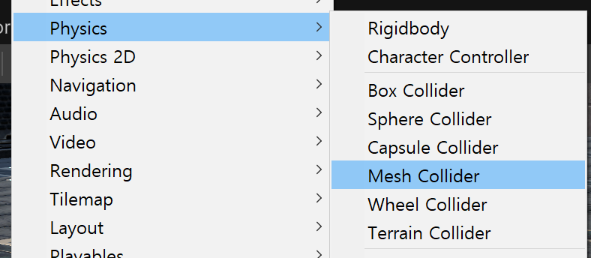

Collider는 위에 4개를 자주 씀. Wheel 은 레이싱게임, terrain 지형지물.

제일 조심해서 써야 할 것은 mesh… 이 Mesh Collider Component가 들어가는 퍼포먼스가 결정됨. highpolygon이면 물리엔진의 연산부하가 어마어마하게 커질 수 있다.

가장 속도가 빠른건 sphere, 두 번째는 capsule.

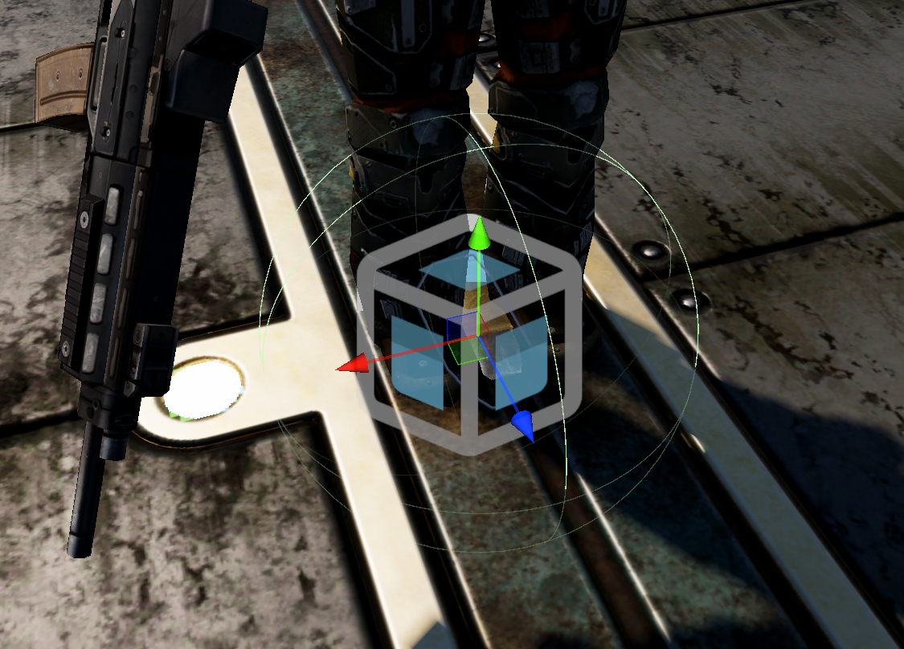

Sphere collider 적용.

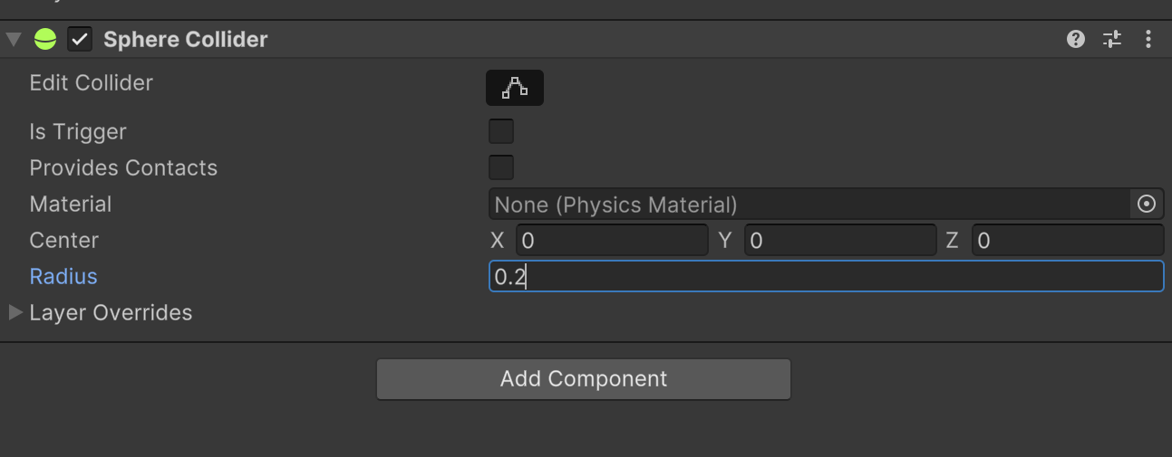초록색 원 생김 너무 크니까, 사이즈 Radius 0.2 정도로 줄임

Is trigger 체크하면 강체성격이 없어진다. 딱딱하지 않은 물체가 되어서 다른 물체를 관통시키는 역할을 함.

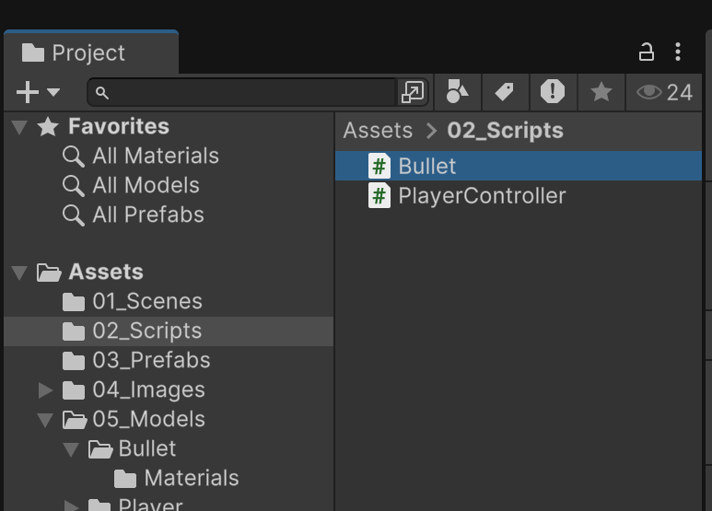

스크립트를 추가함.

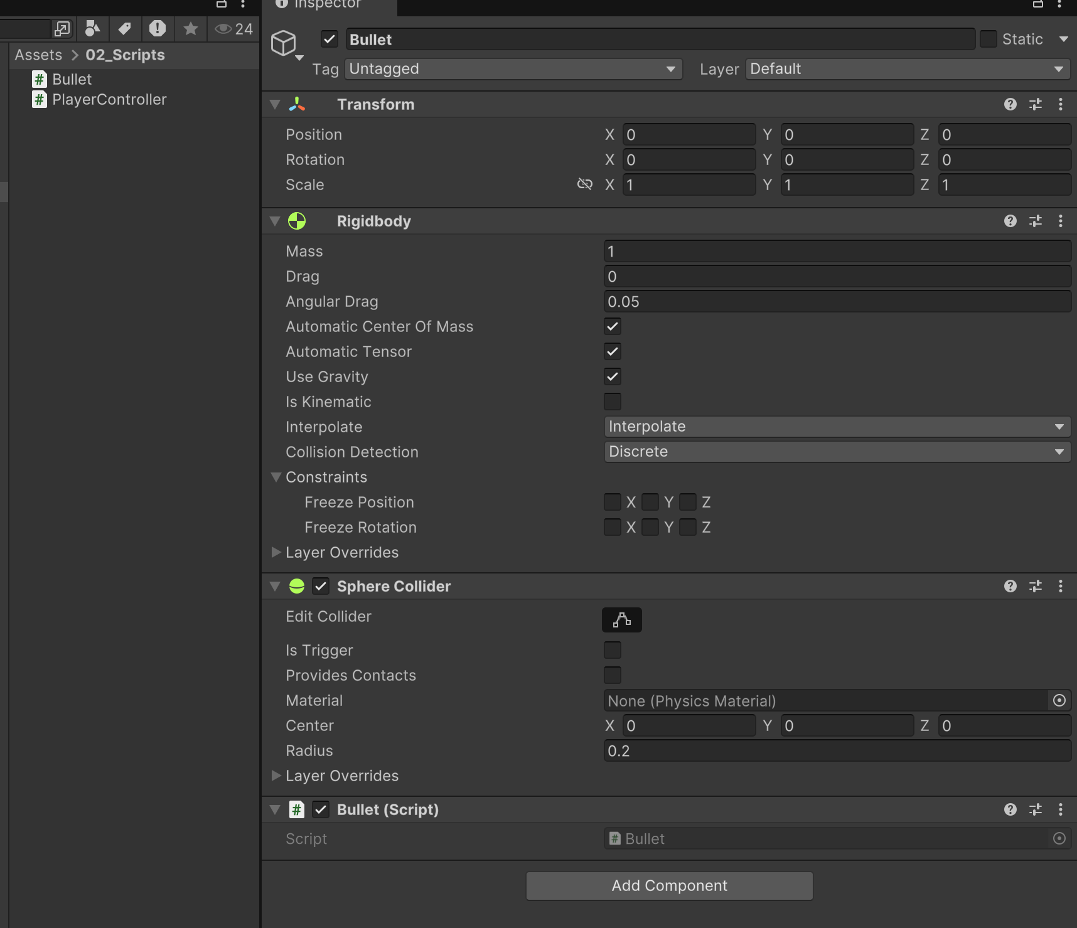

Hierachy 에서 bullet 선택 후에 스크립트를 inspector 안으로 끌어넣는다. 아래에 추가됨.

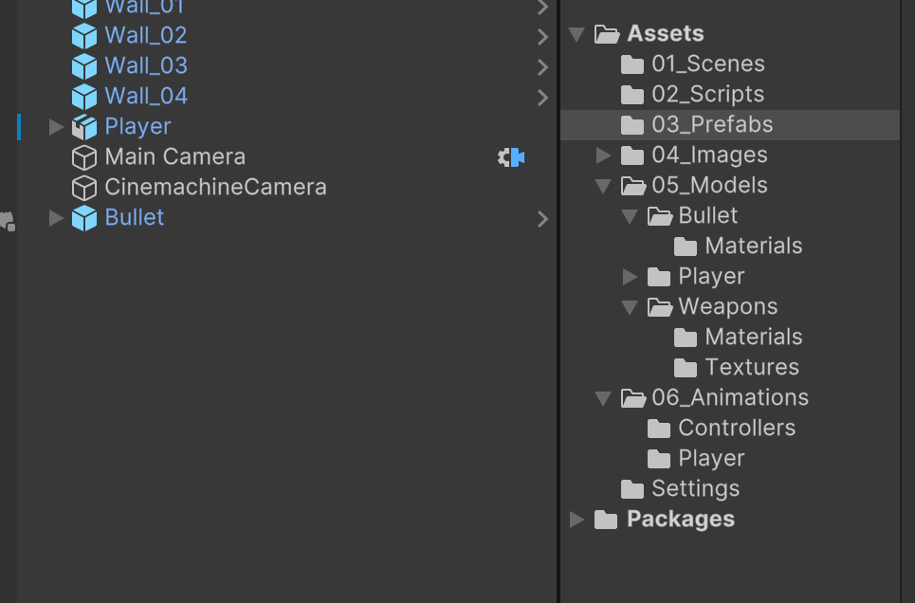

Bullet은 여러 번 써야하니까 Prefabs로 옮겨준다.

총을 쏠 때 마다 위치를 지정해주면 벡터연산을 해야하니까 연산부하가 생기니까, 앞에 사용했던 것처럼 빈게임오브젝트를 추가해서 그게 움직이게끔 하는게 좋다.

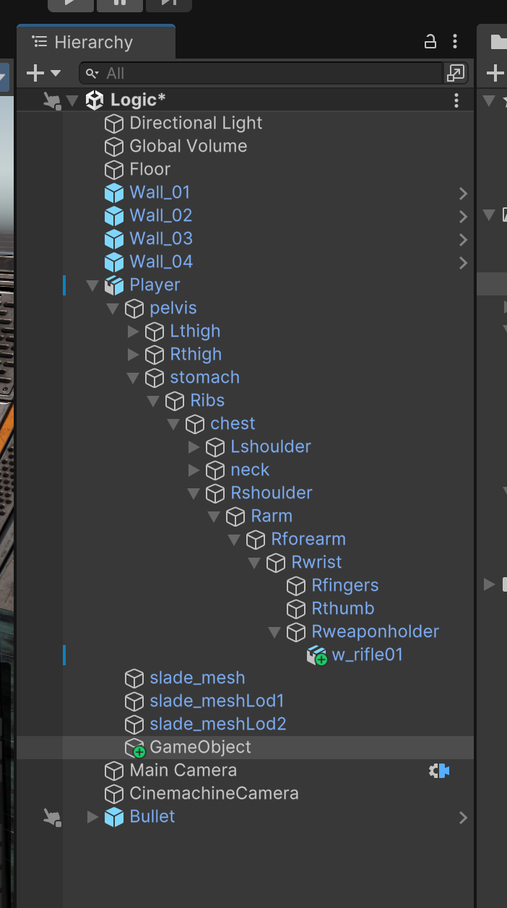

그러니까, 플레이어 아래에 빈게임오브젝트를 추가한다. Alt + Shift + N

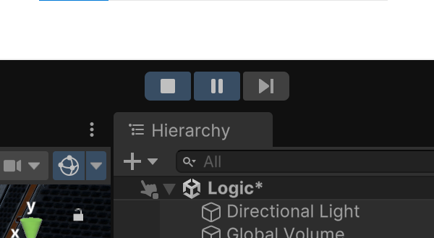

일시정지 후에 재생 -> 1프레임 오른쪽으로 하면 자세를 잡는다.

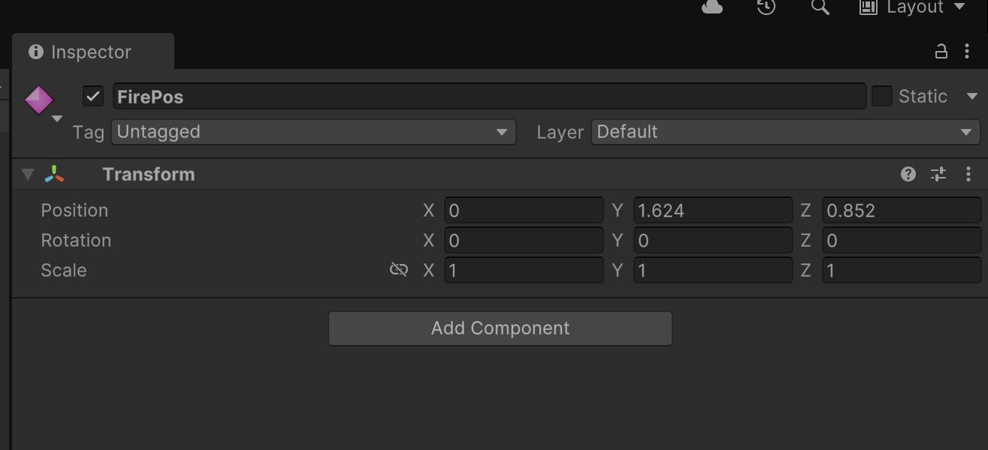

색깔이랑 이름을 정해준다

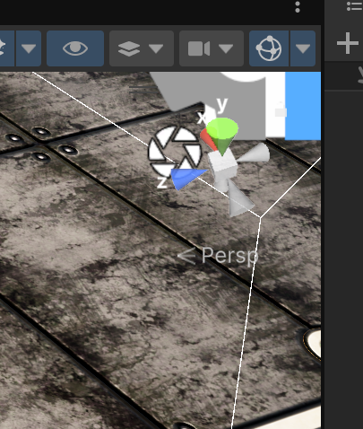

이거 이용해서

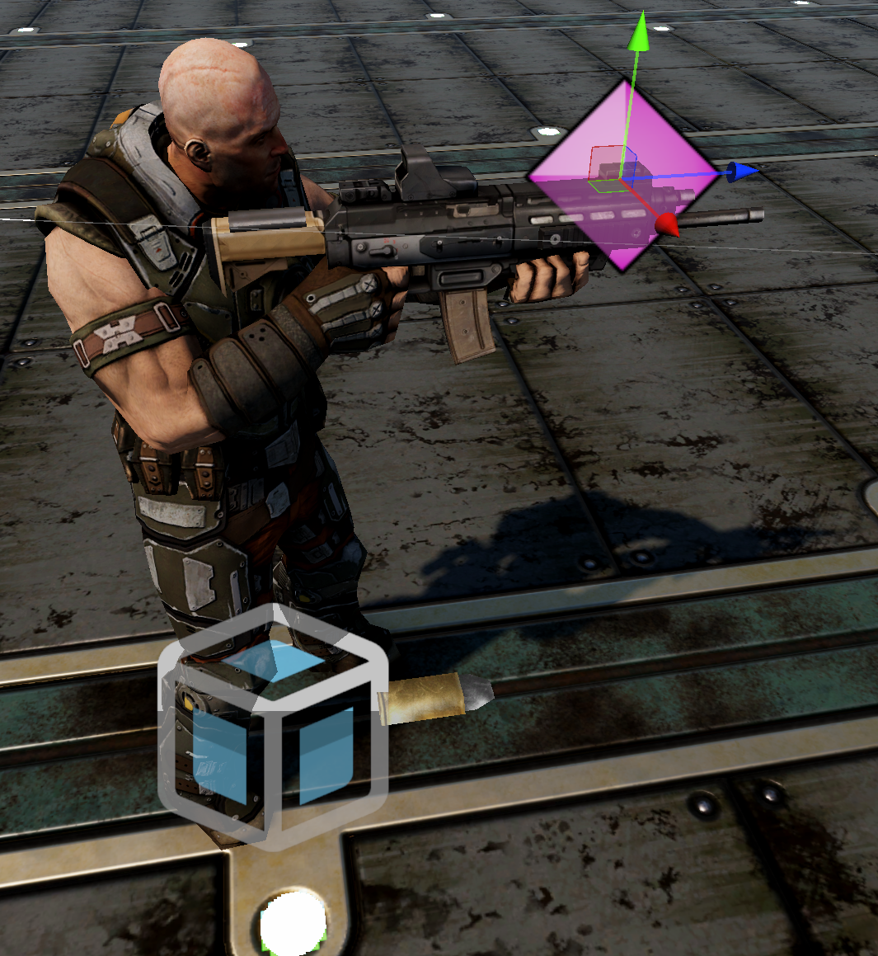

총앞으로 옮겨준다.

이대로 플레이 끄면, 위치 저장 안되니까 Bullet -> Inspector안의 transform 위치정보(Position) 카피

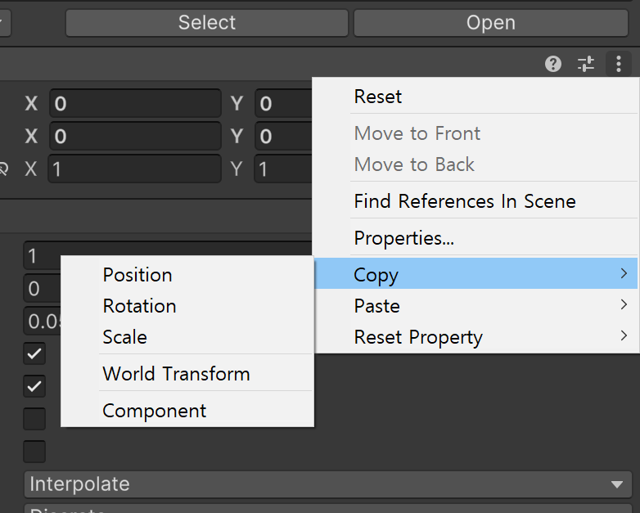

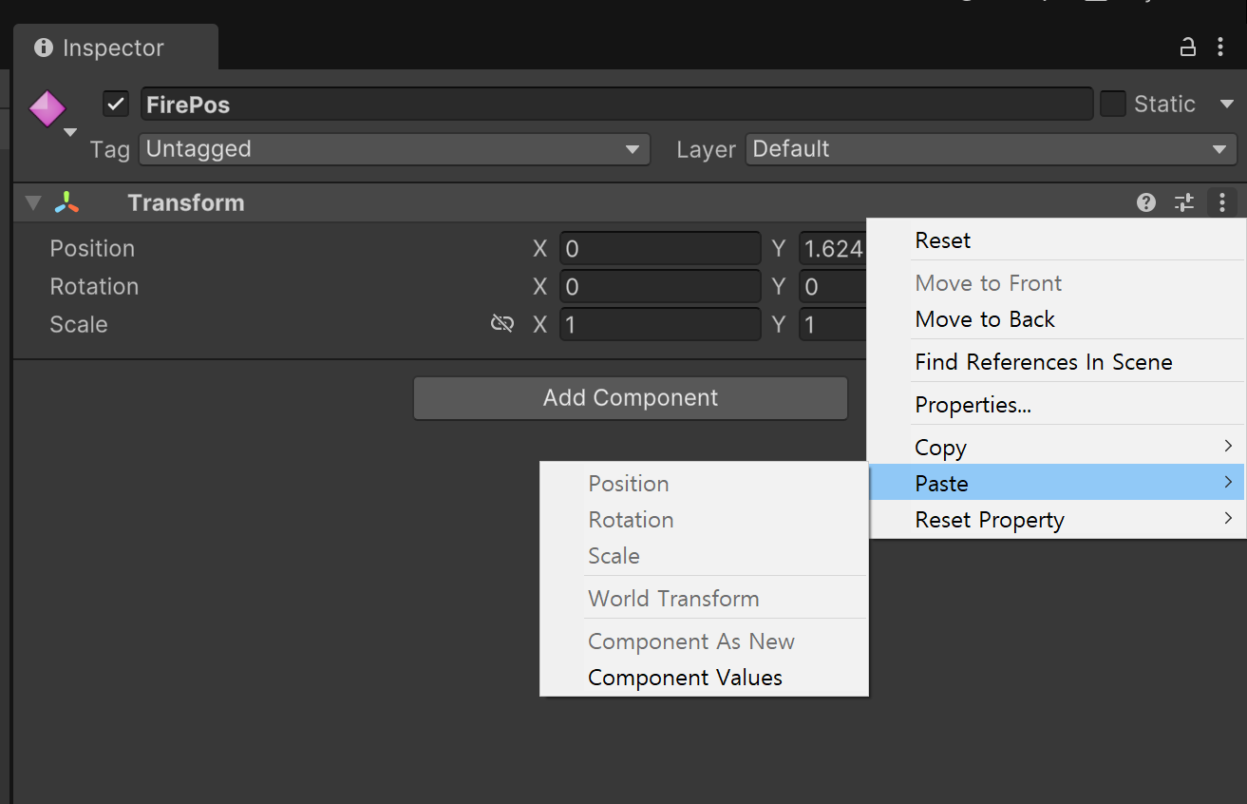

firePos 에 붙여넣기 해줌.

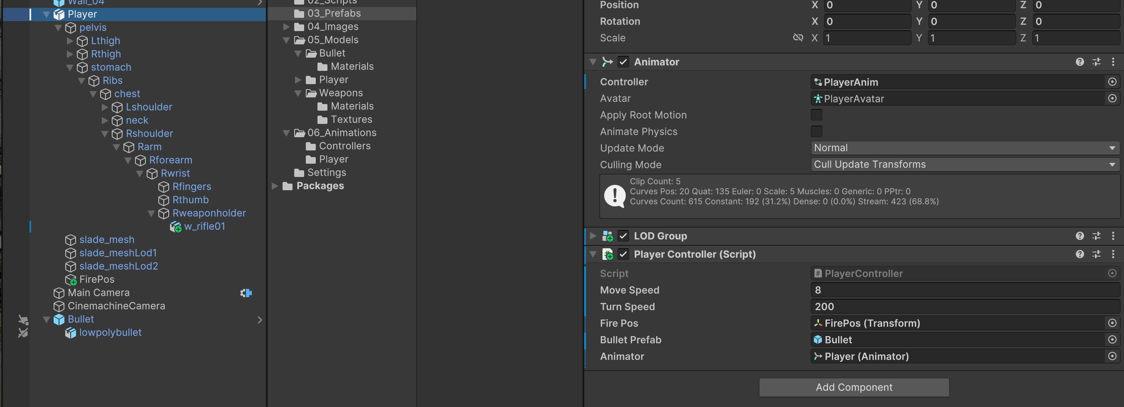

!!!!실수 주의!!!!

이제 플레이어에다가 bullet을 붙여줘야한다. Player controller (script) 에서 firePos, Bullt Prefab 자리에다가 넣어줘야하는데, 위치참조를 잘 해야함.

Firepos 는 hierarchy에 있는 것 넣어주고, bullet Prefab은 이름대로 prefab에 넣어서 저장해준걸 끌어다 넣어준다. 이거 실수하면 총알 안나감. 에러 뜸.